Санкт-Петербургский государственный университет

**БЕЛОУСОВА Владислава Олеговна**

**Выпускная квалификационная работа**

***РАЗВИТИЕ ФОНЕТИЧЕСКИХ НАВЫКОВ У ВЗРОСЛЫХ ОБУЧАЕМЫХ УРОВНЯ В2-C1 С ИСПОЛЬЗОВАНИЕМ ЦИФРОВЫХ ТЕХНОЛОГИЙ***

Уровень образования: Аспирантура

Направление 44.06.01 *«Образование и педагогические науки»*

Основная образовательная программа 44.06.01 *«Теория и методика обучения иностранным языкам»*

Научный руководитель:

д. ф. н., профессор Павловская Ирина Юрьевна

Рецензент:

к.п.н., доцент Креер Михаил Яковлевич

Санкт-Петербург

2021

Содержание

ВВЕДЕНИЕ 4

ГЛАВА I. Теоретические основы методики обучения фонетической стороне речи 10

1.1 Исторический обзор методов развития фонетических навыков 10

1.2 Актуальные проблемы обучения фонетической стороне речи 20

1.3 Психолого-педагогические характеристики взрослых обучаемых уровня В2-С1 30

1.4 Звукопроизносительные навыки в обучении английскому языку 32

1.5 Перцептивные навыки в обучении произношению 35

1.6 Тестирование фонетических навыков 37

1.7 Общие принципы применения ИКТ в обучении произношению 40

ВЫВОДЫ ПО ГЛАВЕ 1 47

ГЛАВА 2. Цифровые и мультимедийные программы в обучении фонетической стороне речи 49

2.1. Классификация цифровых и мультимедийных программ, пригодных для развития фонетических навыков 49

2.2 Описание фокусной группы, техническое обеспечение и методы эксперимента 58

2.3 Диагностическое тестирование 60

2.4 Содержание обучения 64

2.5 Типы фонетических упражнений в контексте дистанционного обучения 65

2.6 Результаты итогового экспериментального тестирования 73

ВЫВОДЫ ПО ГЛАВЕ 2 79

ЗАКЛЮЧЕНИЕ 81

СПИСОК ЛИТЕРАТУРЫ 85

ПРИЛОЖЕНИЯ 94

СПИСОК ПРИЛОЖЕНИЙ 95

ПРИЛОЖЕНИЕ 1. Диагностический тест 96

ПРИЛОЖЕНИЕ 2. Материалы из учебных пособий по фонетике, рекомендованные к изучению студентами 106

ПРИЛОЖЕНИЕ 3. Пример результата обучаемого в программе iSpringSuite 108

**Введение**

Безусловным преимуществом образованного человека в современном обществе является владение английским языком. Особый интерес возникает у современных рынков труда, которые привлекают успешных, владеющих иностранными языками людей для последующей организации профессиональной деятельности в различных отраслях. Данный процесс способствует увеличению интереса к изучению английского языка среди взрослых обучаемых, стремящихся овладеть этим языком для удовлетворения как профессиональных, так и личных потребностей.

Основное внимание при обучении иностранному языку как средству коммуникации уделяется формированию коммуникативной компетенции как многокомпонентному показателю уровня владения языком. При этом уровень коммуникативной компетенции и успешной коммуникации зависит от правильно сформированных фонетических навыков, которые во многом обеспечивают успешность в общении. При фонетических ошибках происходит искажение смысла высказывания, тем самым возникает недопонимание между собеседниками. Ведь зачастую мы судим о человеке по правильности его речи, артикуляции и интонации, которые выполняют различные коммуникативные функции.

Овладение иностранным языком является довольно сложным и длительным процессом. Поэтому, прежде всего, следует научиться правильной артикуляции и восприятию на слух в собственной речи новых звуков, которые в большинстве случаях не похожи на звуки родного языка. Таким образом, невозможно научиться правильной и беглой речи на иностранном языке без отработки автоматизированных фонетических навыков, которые дают возможность обучаемому не задумы­ваться, как артикулируется каждый отдельный звук.

С развитием цифровых технологий появилось большое количество компьютерных программ и приложений, которые способны помочь реализовать учебный процесс на высшем уровне, предусматривая развитие и формирование всех необходимых языковых компетенций у учащихся. В частности, сделать процесс развития фонетических навыков взрослых обучаемых уровня B2-C1 с использованием цифровых технологий более эффективным. Однако лингводидактический потенциал данных технологий недостаточно полно и эффективно применяется в обучении английскому языку.

Достаточно редко в фокус внимания попадают взрослые обучаемые, особенно уровня В2-С1. Чаще всего формированием фонетических навыков занимаются на ранних этапах обучения. Однако, неисправленные фонетические ошибки имеют тенденцию укореняться и сопровождают взрослого человека на протяжении всей жизни.

**Актуальность** данного исследования определяется модернизацией современного общества и новыми возможностями, которые цифровые технологии предоставляют для любых профессиональных отраслей труда, включая обучение иностранным языкам, а также повышенным интересом к дистанционным формам обучения и общения в дезинтегрированном общественном пространстве в связи со сложившейся ситуацией на сегодняшний день – пандемией.

В данном исследовании центром внимания являются не только артикуляторные навыки произношения, но и перцептивно-акустическая сторона, которая является неотъемлемой частью фонетико-фонологической компетенции.

**Объектом** исследования является процесс развития фонетических навыков у взрослых обучаемых уровня В2-С1.

**Предметом** исследования выступает использование цифровых технологий для развития фонетических навыков у взрослых обучаемых уровня В2-С1.

**Материалом** для исследования послужили фонетические особенности английского языка, функционал цифровых технологий и инструментальных методов.

**Цель** исследования заключается в теоретическом обосновании методики развития фонетических навыков у взрослых обучаемых уровня В2-С1 с использованием обучающих и не предназначенных для обучения цифровых технологий и в составлении методических рекомендаций и упражнений по развитию фонетических навыков для взрослых обучаемых уровня В2-С1.

Для достижения поставленной цели необходимо решить ряд **задач**:

1. изучить особенности фонетики английского языка как основного языка межкультурной коммуникации;
2. проанализировать существующие методики обучения фонетической стороне речи;
3. проанализировать психолого-педагогические особенности обучения фонетическим навыкам иноязычной речи;

4) выявить преимущества использования цифровых технологий в обучении английскому языку на современном этапе;

5) разработать комплекс упражнений на развитие фонетических навыков с использованием цифровых технологий.

Для решения поставленных задач использованы следующие **методы**:

* общенаучные методы: обобщение, систематизация, классификация полученных данных;
* изучение и анализ научной литературы в области методики обучения иностранным языкам, педагогики, психологии, лингвистики, информатики;
* методы культурологического и социолингвистического анализа, а также описательный метод.

**Теоретическую базу** исследования составляют работы отечественных и зарубежных ученых, посвященные вопросам а) обучения произносительной стороне речи (Н.И. Гез, И.Ю. Павловская, Г.В. Рогова, А.А. Хомутова, Л.В. Щерба, Celce-Murcia, J. Cross, R, M Dauer, J.H. Esling, P.Messum, J.D O'Connor, R.Young) б) использованию цифровых технологий в обучении (М.А. Бовтенко, А.Д. Гарцов, С.И. Ельникова, Д.А. Кочаров, О.Н. Глотова, П.В. Сысоев).

**Научная новизна** исследования заключается в том, что в нем раскрыта специфика методики развития фонетических навыков у взрослых обучаемых уровня В2-С1 с использованием цифровых технологий.

**Теоретическая значимость** исследования состоит в том, что в ходе исследования:

1) рассмотрены особенности фонетики английского языка, в том числе и как основного языка межкультурной коммуникации на современном этапе развития общества;

2) систематизированы психолого-педагогические характеристики взрослых обучаемых уровня В2-С1;

3) выделены основные проблемы в обучении произносительной стороне речи взрослых обучаемых на высоких уровнях владения языком;

4) разработаны теоретические основы применения ИКТ в обучении произношению.

**Практическая значимость** работы состоит в анализе и систематизации цифровых технологий в обучении английскому языку на современном этапе, пригодных для развития произносительной стороны речи, а также разработке комплекса упражнений на развитие фонетических навыков в дистанционном режиме. Результаты работы могут быть использованы в практических курсах английского языка для взрослых и в теоретических курсах Методики преподавания иностранных языков.

**Гипотеза** диссертационного исследования базируется на том, что предлагаемая методика развития произносительных навыков у взрослых обучаемых уровня B2-C1 с использованием цифровых технологий в структуре обучающего комплекса с разработанной и представленной типологией упражнений будет способствовать эффективному устранению укоренившихся ошибок.

**Положения, выносимые на защиту:**

1. обучение фонетическим навыкам взрослых обучаемых, имеющих высокий уровень владения английским языком, как в профессиональном, так и в бытовом иноязычном общении, широко востребовано;
2. психолого-педагогические характеристики взрослых обучаемых помогают в подборе и разработке конкретных упражнений на формирование фонетических навыков, так как учитывается уровень владения английским языком и возрастные особенности;
3. укоренившиеся произносительные ошибки у взрослых обучаемых подлежат коррекции за счет методически правильно разработанных и подобранных упражнений;
4. цифровые технологии, разработанные в настоящем исследовании используемые в качестве средств обучения произношению, решают задачи, связанные с автоматизацией и актуализацией фонетических навыков на английском языке.

**Апробация.** Результаты исследования были апробированы на:

1. международном молодежном исследовательском форуме «Гуманитарий: традиции и новые парадигмы в науке о языке» в РГПУ имени А.И. Герцена (16 февраля 2018 г., г. Санкт-Петербург) (доклад «Формирование актуальной фонетической компетенции с использованием мультимедийных программ»);
2. на IX - Международной научно-практической конференции «Инновации в науке и практике» (доклад «Об изменении содержания обучения фонетическому аспекту речи на английском языке в эпоху цифровых технологий») (г. Барнаул, 28 апреля 2018 г.)
3. а также на аспирантском семинаре кафедры иностранных языков и лингводидактики СПбГУ (доклад по теме ВКР «Развитие фонетических навыков у взрослых обучаемых уровня В2-С1 с использованием цифровых технологий», 20 мая 2020 г., 30 ноября 2020 г.)

**Структура диссертации.** Диссертация состоит из введения, двух глав, выводов по каждой главе и заключения. К диссертации прилагается список использованной научной литературы, включающий наименования на русском (48 источника) и английском языках (32 источников) и Приложения.

**Глава I. Теоретические основы методики обучения фонетической стороне речи**

## Исторический обзор методов развития фонетических навыков

В истории преподавания иностранных языков существовали различные мнения относительно ценности преподавания произношения и того, какие для этой цели методы лучше использовать. По словам Д.Л. Щербы «в основе усиленного изучения звуковой стороны языка, лежала идея Льва Владимировича о том, что полное понимание иностранной речи неразрывно связано с правильным, вплоть до интонаций, воспроизведением их звуковой формы. Идея эта связана с общей лингвистической концепцией Льва Владимировича, считавшего, что самым существенным для языка как средства общения является его устная форма» [37].

Л.В. Щерба никогда не разделял лингвистику и методику. Благодаря ему до сегодняшний дня основанная им кафедра СПбГУ носит название Кафедры фонетики и методики преподавания. Такой синкретический подход был характерен не только для отечественной филологии, но и за рубежом.

Так, британский лингвист и фонетист Даниэль Джоунз написал труд под названием «An Outline of English Phonetics» в 1918 году, являющийся первым всесторонним описанием британского «нормативного произношения» (Received Pronunciation (RP)) [64].

Помимо этого, он сделал описание звукового состава европейских, африканский и индийских языков при помощи работы, которая проводилась с носителями этих языков. Д. Джоунза привлекали проблемы реформы английской орфографии, вместе с тем он разрабатывал вопросы фонетики и фонологии. Позже он начал заниматься проблемами фонологии и создал свою собственную концепцию, которая сформировалась благодаря влиянию трудов П. Пасси и Г. Суита [17].

В своей работе «История и значение термина фонема» Д. Джоунз считал, что идея фонемы существовала с давних времен, а ее происхождение идет из той эпохи, когда люди писали на языке, используя алфавит, а не пиктографическую систему [17].

Выдающийся русский лингвист И.А. Бодуэн де Куртенэ был одним из первых, кто использовал термин «фонема» в своих трудах. Его заслугой является создание теории фонемы и фонетических альтернаций (чередование звуков в морфемах). И.А. Бодуэн де Куртенэ утверждал, что роль звуков в языке не совпадает с их физической природой. В своей теории он считает, что фонетическая сторона речи подчиняется социальной функции языка, которая является средством общения и формой мысли [17].

В 1870 году и английский лингвист Г. Суит пришел к идее создания теории фонемы. Идея появилась благодаря различию, которое он проводил между «широким» и «узким» типами фонетической транскрипции [17]. Существует мнение, что Г. Суит и И.А. Боду-эн де Куртенэ создали концепцию фонемы в одно и то же время, независимо друг от друга.

Французский лингвист Поль Пасси, создатель Международного фонетического алфавита, под влиянием работ Г. Суита и И.А. Бодуэна-де Куртенэ, «предпринимал попытки пересмотреть свои взгляды на основные принципы, лежащие в основе теории фонемы. В его работах можно обнаружить много соответствий с идеями И.А. Бодуэна де Куртенэ» [17].

Перейдя от исторического аспекта фонетических исследований к методам обучения произносительной стороне речи, можем сказать, что для грамматико-переводного и тексто-переводного методов навык произношения не имел значения, однако, сторонники прямого метода, напротив, заявили о важности произношения, говоря о том, что первостепенным образцом произношения выступает преподаватель. В идеале – им может быть носитель языка, либо билингв с отличным владением иностранного языка [51].

В аудиолингвальном методе, как разновидности бихевиористского подхода, правильное произношение также играет важную роль. Здесь, преподаватель является образцом для восприятия и воспроизводства устной речи. В его арсенале имеются структурно обоснованные упражнения [51]. Однако, даже эти упражнения, помещенные в контекст, недостаточны для того, чтобы обеспечить автоматизированность произносительных навыков.

Важность преподавания фонетики поддерживалась многими сторонниками когнитивного подхода. По их мнению, если произношение говорящего не несет в себе некий порог «фонетической четкости речи», то он не может производить устную коммуникацию, при этом отлично владея знаниями в области грамматики и лексики. Задача преподавателя заключается в развитии произносительных навыков учащихся выше данного «порога» таким образом, чтобы качество их произношения не влияло на коммуникацию [51].

В зарубежной методике преобладают два основных подхода к обучению произношению: интуитивно-имитативный зависит от способности учащегося слышать и имитировать ритмы и звуки изучаемого языка, а также предполагает наличие более богатого и обширного материала для прослушивания; и аналитико-лингвистический подход, использующий такие инструменты как фонетический алфавит, артикуляционное описание, диаграммы речевого аппарата, а также средства для дополнительного прослушивания, имитации и воспроизводства, фокусирующий внимание учеников на звуках и ритмах целевого языка [51].

Учитывая тот факт, что когнитивный подход находился под влиянием трансформационно-генеративной грамматики, а также когнитивной психологии [52], язык с позиции данного подхода рассматривается как управляемое правилом поведение, а не формирование привычки. Именно поэтому обучению произношению уделялось меньше времени, потому что исследователи считали, что добиться естественного, близкого к произношению носителя языка, невозможно [77]. В силу этого большое внимание уделялось изучению и формированию звуков методом Гаттеньо (The Silent Way) [62]. Основная цель учителя – меньше говорить, но больше направлять учеников к действиям, при этом используя жестикуляцию. Автор предлагает использовать цветные диаграммы (Fidel Charts) c изображением звуков, слов или слогов, которые учащиеся должны будут отработать с преподавателем.

Так, звуко-цветовая таблица, которая была создана Гаттеньо, представляет собой большую прямоугольную настенную диаграмму, содержащую все гласные и согласные звуки изучаемого языка в маленьких цветных прямоугольниках. В верхней части таблицы расположена диаграмма гласных. Гласные представлены одним цветом, дифтонги двумя. Согласные располагаются в нижней части диаграммы, а гласные разделены сплошной линией (см. рис. 1) [62].

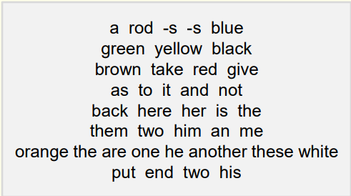

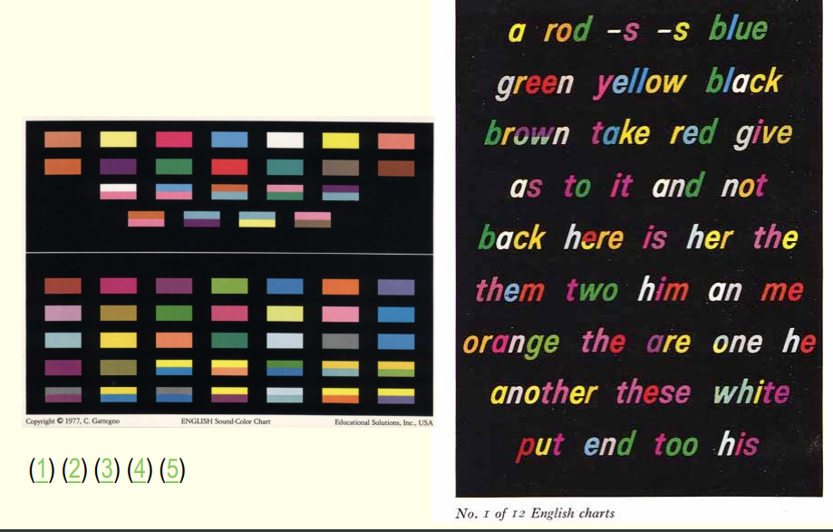

Рис. 1.Fidel Chart

При формировании и развитии фонетических навыков, активно использовались скороговорки, так как они позволяли скорректировать звукопроизнесение для беглой речи. Скороговорки – это техника коррекции речи для носителей языка, например, She sells seashells by the sea shore, а также использование метода чтения вслух с соблюдением интонации и ударения [51].

Обратимся к еще одной таблице, основанной на звуко-цветовой диаграмме Гаттеньо - прямоугольная диаграмма PronSci (см. рис. 2 и рис. 3) [74]. Она разработана целой командой преподавателей, использующих The Silent Way в Центре прикладной лингвистики Университета Франш-Конте, которые работали над ней с середины 1980-х годов. Данная диаграмма может использоваться для работы со связной (беглой) речью, что является преимуществом для нашего исследования, так как мы рассматриваем развитие произносительных навыков на высоком уровне владения языком. Например, указывая на диаграмму и используя жесты рук, учитель может демонстрировать как медленную речь, так и быструю. Поскольку студенты могут сами взаимодействовать со звуками диаграммы, экспериментируя, данная диаграмма является хорошим способом для рассмотрения и осознания тонкостей произношения, которые сложно распознать в обычной речи. Например, в предложении “What did you do?” учащиеся могут наблюдать (чувствовать) различные «прилипания» звуков во рту от слова “did” к “you” вплоть до /dɪdju/ к /dʒə/. Для студентов, в чьих языках нет звука «шва» (нейтрального гласного /ə/), такие фразы как “There are a lot” /ðərərəlɒt/, или “It’s a quarter to two” /ɪts ə kɔːtətətuː/, представляют собой просто путаницу звуков до тех пор, пока учащиеся не начнут произносить каждый звук в правильном порядке на медленной скорости, чтобы провести анализ предложений, а затем научиться ускоряться и синтезировать целое. Мессам и Янг являются ярыми противниками имитационного подхода в обучении фонетики. По их словам: «…нет ничего "естественного" в том, чтобы студенты изучали звуки, пытаясь имитировать их» (…there is nothing ‘natural’ at all about getting students to learn sounds by trying to imitate them»). Все обучающие могут имитировать звуки, опираясь на ранний опыт, но произносить звук и подражать ему – совершенно разные вещи. Произнесение – это двигательный навык, который направлен на результат и должен быть понятен для слушателей, а имитирование заключается в воспроизведении сенсорного опыта, а не в построении двигательного навыка. Нас же интересует двигательный навык, а обучение воспроизведению сенсорного опыта помочь в этом не может [68].

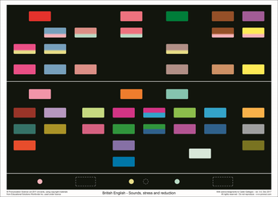

Рис. 2. British English Rectangle chart [74]

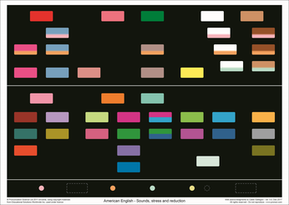

Рис. 3. American English Rectangle chart [74]

Цветовой код используется также в фоносемантическом подходе к обучению произношению [36]. Идеи, лежащие в основе этого подхода, следующие:

1. Существует прямая связь между звуком и значением, которая является долингвистической и не связана с фонологическими или другими языковыми единицами (морфемами, лексемами, синтаксическими структурами);

2. В процессе восприятия сенсорные каналы могут перекрываться и производить двойные или тройные следы памяти (синестезия);

3. Звуковой иконизм универсален, и учителя могут использовать его в обучении и тестировании языков различного происхождения и структуры (включая цвето-звуковые соответствия) [73].

При этом цвето-звуковые соответствия носят не случайный характер, как у Гаттеньо, а опираются на данные психолингвистических экспериментов и теорию фоносемантики, основной идеей которой является то, что все звуки языка имеют закрепленную семантику [7].

Таким образом, объяснения преподавателя должны носить характер практических указаний. Они могут строиться дедуктивно и индуктивно.

Именно система упражнений обеспечивает овладение языковым материалом для его использования в речевой деятельности [48].

В традиционной отечественной методике преподавания описано несколько систем обучения произношению. Все они, в основном, рассчитаны на использование на начальном этапе. Так методика Г.В. Роговой предполагает ознакомление с фонетическим явлением, которое происходит через его демонстрацию и носит утрированный характер. Автор предлагает использовать аналитико-имитативный подход, при котором звуки, подлежащие специальной обработке, вычленяются из связного целого и объясняются с точки зрения правил артикуляции (аналитическая часть работы). Затем эти звуки снова включаются в целое, которое организуется постепенно: слоги, слова, словосочетания, фразы, и проговариваются учащимися вслед за образцом, имитируются. По словам Г.В. Роговой, ознакомление с фонетическими явлениями должно всегда сопровождаться объяснением с демонстрацией эталонов звука, которые слышат учащиеся от учителя или в фонозаписи для создания условий, при которых учащиеся как бы «купаются» в звуках в момент объяснения их артикуляции, а после проводится интенсивная тренировка в произношении: активное слушание образца и осознанная имитация [41].

Г.В. Рогова считает, что методика обучения звукопроизносительной стороне речи должна включать упражнения на развитие навыков активного слушания, имитацию и осознанную имитацию. Рассмотрим примеры упражнений в активном слушании:

* произнесение английских слов вместе с русскими звуками. Услышав английский звук, следует поднять руку.
* поднятие руки при произнесении в ряду слов слова со звуком [и].
* поднятие сигнальной карточки каждый раз, когда ученик слышит долгие (краткие, лабиализированные и т.д.) гласные в ряду слов.
* поднятие руки, когда ученик слышит слова в предложении, на которые падает ударение и т.п [41].

Следующие упражнения Г.В. Рогова приводит на имитацию:

* произнесение звуков вслед за преподавателем, обращая внимание на долготу/краткость.
* произнесение слова по образцу, при этом обращая внимание на звук [а].
* произнесение слова, обращая внимание на ударение.
* произнесение предложения, обращая внимание на мелодику.
* произнесение словосочетания, не делая паузу между словами, из которых они состоят.
* произнесение предложения, обращая внимание на паузы.
* прослушивание текста, записанного с паузами, в паузы повторить предложения, обращая внимание на…

Для осознанной имитации автор рекомендует проведение регулярных фонетических зарядок, где следует использовать песни, рифмовки, стихи, пословицы и поговорки. По мнению Г.В. Роговой, использование фонетических зарядок наделено рядом преимуществ:

* при регулярном проведении фонетических зарядок улучшаются артикуляционные навыки учащихся;
* учащиеся знакомятся с разными моделями интонации, видами ударения, а также с английским ритмом;
* фонетические зарядки способствуют развитию слухо-произносительных навыков, а также запоминанию, тренировке лексических единиц и грамматических структур [41].

В своей методике обучения произношению авторы Гальскова Н.Д. и Н.И. Гез предлагают вводить фонетические упражнения в игровой форме:

* а) звукоподражательные игры: [z] – жужжит шмель, [h] – дуем на замерзшую ладошку и т.д.;
* б) проговаривание слов с разной скоростью, с разной эмоциональной окраской голоса;
* в) проговаривание в движении, например, при помощи хлопков в ладоши и т.д. [8].

Они также отмечают, что рекомендуется выполнять фонетические упражнения без опоры на учебник [8].

Используя жесты и мимику можно пояснить отдельные звуки изучаемого языка.

Работа над фонетикой ведется при использовании определенных типовых фраз в данной последовательности: сначала происходит восприятие предъявленного звука в слове или фразе на слух; далее демонстрируется и объясняется учителем способы воспроизводства звука, например, пояснение его артикуляции; обучающиеся проговаривают звуки за диктором или преподавателем в сочетании с другим звуком, затем в слове, словосочетании или фразе. Здесь предполагается многократное воспроизведение звука обучающимися; затем происходит знакомство с транскрипцией звуков; чтение слов с данным звуком, а также словосочетаний, произнесение слова и фразы за диктором или преподавателем, хором или индивидуально; и контроль произнесения звуков.

При введении звуков или интонации можно использовать жесты [8].

Для демонстрации повышающего или понижающего тона, основного и второстепенного ударения преподаватель может воспользоваться руками. Ведение эффективных интонационных моделей может производиться за счет дирижирования, отбивания ритма и интонационной разметке фраз.

В коммуникативном подходе, согласно И.Л. Бим, основные принципы обучения произношению состоят в следующем:

1. Коммуникативная направленность (обучение произношению должно подчиняться нуждам общения, а не восприниматься как самоцель. По данному принципу происходит работа над теми звуками, которые нужны для высказываний на конкретном уроке);
2. Ситуативно-тематическая обусловленность фонетического материала (фонетический материал должен по возможности соответствовать теме урока в содержательном плане);
3. Сочетание сознательности с интуицией (для звуков, которые не имеют значительных трудностей, достаточно имитации в виде подстраивания органов речи, а если наоборот, звуки представляют собой сложные явления, то здесь необходимо дать объяснения для самостоятельного осознанного понимания обучающимися);
4. Наглядность. Существуют разные виды наглядности в обучении произношению: зрительная (преподаватель показывает артикуляции звуков, жестикулирует); слуховая (многократное предъявление звукового образца); языковая (использование фонетических оппозиций, которые развивают фонематический слух, например, saat-satt);
5. Активность учащихся (материал усваивается лучше при активном участии учащихся, важно следить за действиями каждого обучаемого при фронтальной работе);
6. Индивидуальный подход (необходимо учитывать индивидуальные особенности обучаемых: подвижность речевого аппарата, развитие фонематического слуха, а также помогать им);
7. Исправление ошибок с помощью образца (переспрос).

Подведя итоги, можно сказать, что все описанные нами выше методы широко используются как в отечественной, так и в зарубежной практике обучения и их можно актуализировать с помощью обучающих цифровых технологий [2].

## Актуальные проблемы обучения фонетической стороне речи

Обращаясь к проблемам обучения фонетической стороне речи, зависящих от множества факторов, рассмотрим основные моменты, которые все чаще наблюдаются и являются стимулом для создания более улучшенных методов в развитии фонетических навыков у взрослых обучаемых, а именно: цифровизация, высокий уровень владения языком взрослых, полилингвальная ситуация, установление уровней владения фонологической компетенции, диверсификация норм английского языка.

Дистанционное обучение фонетической стороне речи, как и обучение другим видам речевой деятельности, имеет определенные проблемы, которые возникают из-за высокого спроса и недостатка методических приемов и подходов по их решению. В настоящее время, в век развивающихся высоких технологий, а также накалившейся ситуацией, связанной с пандемией новой короновирусной инфекции, возникает вопрос о внедрении цифровых технологий не только в средние и высшие учебные заведения, но и корпоративные сообщества различных отраслей труда, которые нуждаются в дистанционном обучении и проведении цифровизированных мероприятий.

В своей статье И.Ю. Павловская предлагает оптимальные варианты дистанционного курса по обучению произношению, а именно: «курс повышения квалификации учителей/преподавателей; краткий начальный курс обучения произношению ИЯ для взрослых в формате вебинара с теоретическим и тренинговым материалами с предполагаемой длительностью в 20 академических часов, разбитых на 20-ти минутные сессии» [32].

Развивая идею обучения взрослого поколения, нуждающегося в корректировке и отработке уже имеющихся произносительных навыков назревает проблема отсутствия качественно-отобранного материала и методик, работающих непосредственно с обучаемыми высокого уровня, а именно В2-С1, рассматриваемым нами в нашем исследовании. Здесь, возникает вопрос разработки приемов работы с полилингвальными группами, так как все чаще наблюдается формирование мультилингвальных сообществ, изучающих иностранный язык на корпоративных курсах, объединяющих учащихся из разных стран.

Так как фонологическая компетенция является одной из основных критериев овладения иностранным языком и влияет на успешность коммуникации в целом, то установление уровней владения фонетической компетенцией у взрослых обучаемых составляет очередную актуальную проблему, решение которой предлагается за счет правильно разработанных и подобранных диагностических тестов, которые должны соответствовать уже имеющемуся уровню у взрослых обучаемых.

Кроме того, существующая на сегодняшний день диверсификация норм английского языка изрядно усложняют выбор и разработку методического материала, так как имеющиеся различия в нормах произношения могут существенно изменить ход обучения произносительной стороне речи, которое напрямую зависит от поставленных целей и результатов обучаемых в определенной сфере труда.

Поэтому в рамках преобладающего на сегодняшний день в обучении иностранным языкам коммуникативного метода, прежде всего, следует учитывать, что фонетическая компетенция является компонентом лингвистической, которая в свою очередь является основой иноязычной коммуникативной компетенции.

Так как фонетическая компетенция составляет значимую часть лингвистической компетенции, необходим анализ данного понятия в работах исследователей этой области теории обучения иностранным языкам.

Проанализируем подходы к определению понятия фонетическая компетенция в работах отечественных исследователей.

По мнению А.А. Хомутовой, фонетическая компетенция представляет собой компетенцию, «основанную на знаниях, умениях, навыках и отношениях способность индивида осуществлять иноязычную коммуникативную компетенцию в соответствии с произносительными нормами изучаемого языка» [46].

В отличии от нее, Ю.В. Головач не видит в данном виде компетенции комплекса знаний, умений и навыков, а понимает под фонетической компетенцией «способность адекватно оформлять иноязычную речь фонетическими средствами в процессе обучения иностранному языку» [9].

Рассматривая особенности фонетики английского языка на современном этапе, следует сделать вывод о том, что данный комплекс знаний умений и навыков должен учитывать изменения, произошедшие в языке, а именно те, которые связаны с нормами произнесения.

Если рассматривать фонологию в проекте The Common European Framework of Reference (CEFR), то там она трактуется как категория оценивания, тем самым несет в себе другой смысл. Например, там нет рассмотрения фонетического строя нефонемных языков (тональных, слоговых), таких как китайский или корейский.

В таблице фонологического контроля CEFR рассматриваются: общий фонологический контроль, артикуляция звука и просодические особенности. Обратимся к таблице ниже, которая описывает два исследуемых нами уровня B2-C1 по каждому из этих пунктов:

Таблица 3. Фонологический контроль (Phonological control) [54]

|  |  |  |  |
| --- | --- | --- | --- |
| **Уровни** | **Фонологический контроль** | **Артикуляция звука** | **Просодические особенности** |
| В2 | учащиеся ставят правильно интонируют, расставляют ударения и четко артикулируют отдельные звуки; акцент зависит от РЯ, но практически никак не влияют на понимание речи. | учащиеся четко артикулируют большую часть звуков на ИЯ в длинных отрезках речи; речь разборчива, несмотря на некоторые систематические нарушения в произношении. | учащиеся используют просодические особенности (например, ударение, интонацию, ритм) для поддержания коммуникации с некоторым влиянием РЯ. |
| С1 | учащиеся используют весь спектр фонологических особенностей на ИЯ, артикулируют практически все звуки на ИЯ, может быть заметен акцент, которые не влияют на понимание речи. | учащиеся артикулируют практически все звуки на ИЯ. При заметно неправильном произношении. способны исправить произносимый звук. | учащиеся могут вести плавный и внятный разговорную беседу с минимальным количеством ошибок в ударении, ритме/интонации, которые не влияют на понимание речи. |

В более поздней редакции CEFR произошли значительные изменения: «Что же нового мы находим в «Сопроводительном томе к Европейским компетенциям»? Во-первых, новую парадигму взглядов на язык и речь. От системы языка и видов речевой деятельности предлагается перейти к новой четырёхчастной системе – рецепция, речепроизводство, интеракция, медиация» [33].

Данный «Сопроводительный том» начинается с Введения, где содержатся:

* принципы преподавания и обучения, принятые в CEFR;
* обновлённые версии шкал и дескрипторов, с добавлением более точного описания уровней А1 и С1-С2;
* новые шкалы, в частности, аналитическая шкала фонологической компетенции;
* новые компетенции, в частности медиативная (медиационная) компетенция [33].

Сформированная фонологическая компетенция предполагает необходимые знания о фонетической системе изучаемого языка, о правилах образования и функционирования разноуровневых единиц фонологического компонента языка, умение использовать эти сведения при фонетическом оформлении иноязычной речи, фонетические навыки, необходимые для реализации коммуникативных намерений [42].

Фонологическая компетенция входит в лингвистическую, которая, в свою очередь, является основной, хотя и не единственной, составляющей коммуникативной компетенции [27].

Согласно документу «Общеевропейские компетенции владения иностранным языком», совершенное владение языками не является целью обучения. Целью становится развитие такого лингвистического репертуара, где есть место всем языковым навыкам. Языковая компетенция является частью общей культурной компетенции. В рамках же лингвистической компетенции выделяются лексическая, грамматическая, семантическая и фонологическая компетенции [42].

Фонологическая компетенция включает знание и / или умение воспринимать и воспроизводить:

* звуковые единицы языка (фонемы) и их варианты (аллофоны);
* артикуляционно-акустические характеристики фонем (например, фонематически значимая звонкость, лабиализация, назализация и т. д.);
* фонетическую организацию слов (слоговая структура, последовательность фонем, словесное ударение, тон);
* просодику (ударение и ритм, интонацию);
* фонетическую редукцию (редукция гласных, сильные и слабые формы, ассимиляция, выпадение конечного гласного) [54].

Очень важным моментом в говорении является восприятие и понимание речи на слух. Навык аудирования требует особой тренировки и развития аудитивной способности студентов [34].

Разумным требованием преподавателя при обучении студентов навыкам восприятия на слух и понимания звучащего в соответствующем порядке текста становится формирование фонетической чувствительности к различным качественным изменениям в речепроизводстве. Поэтому в задачу преподавателей входит выработка у студентов этой акустической и артикуляторной чувствительности с помощью специальных материалов, которые несут в себе весь диапазон характеристик изучаемого иностранного языка. Методология такого обучения была впервые освещена в пособии «Качественные характеристики голоса и обучение произношению» [61] и, тщательно проработанная, представлена в издании 1987 г. [60]. Задания на аудирование в этом пособии ставят студентов в такие условия, в которых, опираясь только на слуховые подсказки, они должны узнать возраст, пол, региональную принадлежность, уровень образованности и профессиональную сферу говорящего, чей голос записан на аудиопленке.

По словам Дж. Ледера, погружаясь в целостную фонологическую систему обучающиеся развивают навык акустического и артикуляторного «привыкания» к произношению фонем в большом разнообразии контекстов, а не только к произношению, а также звучанию основных аллофонов каждого звука. Поэтому он указывает на важность использования в учебном процессе аудио- и видеоматериалов с записью дикторов с разными типами голоса, а также советует избегать большой или недостаточно объемный материал, так как это может послужить серьезным препятствием при понимании и распознавании точности перцептивных и продуктивных форм на самом раннем этапе обучения [65].

Согласно статье И.Ю. Павловской, в своем докладе Энрика Пикардо говорила о том, что основным толчком для создания новой шкалы для фонетической компетенции послужило развитие общества и методики преподавания иностранных языков, а также появление нового критерия «intelligibility» (корректность и адекватность достаточные для успешного общения на ИЯ) и др. [33].

Возьмем, к примеру, кембриджский экзамен Teaching Knowledge Test (TKT), где фонологические ошибки рассматриваются в рамках критерия «корректность» (accuracy), вместе с грамматической корректностью и правильным подбором слов. Экзаменаторы также обращают внимание на отдельные аспекты произношения, например, ударение и правильное произношение слов [33].

Говоря о произносительном навыке, Е.И. Пассов утверждает, что это «есть способность осуществить синтезированное действие, совершающееся в навыковых параметрах и обеспечивающее адекватное звуковое оформление речевой единицы» [38].

Как известно, обучение произношению иноязычной речи включает в себя артикуляцию, ударение, интонацию, ритмику, а также овладение фонетической стороной. Здесь, мы рассмотрим только артикуляционные трудности, так как такие аспекты как ритмика, интонация и ударение должны рассматриваться отдельно.

Так, при формировании произносительных навыков Е.И. Пассов выделяет такие стадии как:

1. восприятие-ознакомление (где учащиеся знакомятся с практическим аспектом фонетического явления после чего, происходит презентация этого произносительного явления в процессе которого, создается его звуковой или слуховой образ);
2. имитация (здесь, закрепляются связи речедвигательных и слуховых образов единицы речи);
3. дифференцировка-осмысление (у учащихся происходит понимание признаков звуковых различий, формируется артикулирование и происходит отработка воспроизведения фонетической единицы);
4. изолированная репродукция (то есть закрепление прагматического значения изучаемой единицы в речевой практике);
5. комбинирование или переключение (здесь происходит комплексное использование произносительных явлений. Целенаправленно переключается внимание с одного фонетического явления на другое, чтобы выработать произносительный навык)»[38; 25].

Рассматривая подходы, развивающие фонетические навыки, стоит отметить фоносемантический подход, который помогает, как найти средство коммуникации в трехъязычной ситуации, так и обратиться к лингвокультурным особенностям целевой аудитории [57].

Общеизвестно, что в процессе обучения фонетической стороне речи, как в монолингвальной, так и полилингвальной группах существуют определенные преимущества и недостатки. Как положительные, так и отрицательные аспекты процесса восприятия и воспроизведения фонетических явлений изучаемого языка, в нашем случае, английского, отражены в данной таблице:

Таблица № 2. Преимущества и недостатки монолингвальной и полилингвальной групп [26]

|  |  |  |  |
| --- | --- | --- | --- |
| **Преимущества монолингвальной группы** | **Недостатки монолингвальной группы** | **Преимущества полилингвальной группы** | **Недостатки полилингвальной группы** |
| Наличие общих для обучающихся фонетических трудностей, что представляет собой большой потенциал для работы по устранению определенных трудностей в произношении; | Общение между обучающимися на родном языке за пределами аудитории, т.е. отсутствие языковой практики; | Повышенная мотивации в общении на изучаемом языке, так как нет общего языка-посредника, что предполагает снятие «языкового барьера»; | Разрозненность трудностей произношения обучающихся (национально, а иногда личностно обусловленная), что тормозит процесс коррекции фонетических ошибок и вызывает потребность в индивидуальном подходе. |
| «общность родного языка, фоновых знаний, <...> психологии речевой деятельности» дает возможность для использования сопоставительного метода (например, сравнение родного языка и английского) | Снижение мотивации из-за осознанного ожидания перевода. | Наличие условий для постоянного общения на английском языке вне аудитории в языковой среде; |  |
|  |  | Общение с носителями языка, имитация иностранной звучащей речи. |  |

Рассмотрим еще одно описание тестовых заданий российского фонетиста И.Ю. Павловской, которая в своей статье “Methods of Testing Common Phonological Competence” делится примерами фонетических мультилингвальных тестовых заданий. По ее словам, проблема многоязычного фонологического тестирования может быть решена методологически тремя способами:

1) реализуя нисходящий подход (от всего текста к звуковому сегменту), просодия.

2) тренируя рецептивные навыки (слушание/аудирование) задолго до продуктивных навыков (произношение);

3) с помощью звуко-знаковых «мостиков» для лучшего понимания и лучшего произношения.

Рассмотрев монолингвальную и полилингвальную аудитории, мы видим, что у каждой из них имеются определенные преимущества и недостатки, влияющие на работу над произносительной стороной речи.

В завершении необходимо отметить, что английский язык и его фонетическая сторона за полвека претерпели стремительное развитие, начиная от внутренних диалектных различий, за которыми последовали региональные варианты, приведшие на данный момент к формированию специфических внешних «норм» языка. Кроме того, произошли изменения в английском как языке международного общения (EFL). Выделить определенные особенности этих вариантов не представляется возможным, поскольку данная проблема выходит за рамки настоящего исследования.

## 1.3 Психолого-педагогические характеристики взрослых обучаемых уровня В2-С1

На сегодняшний день многие взрослые люди стремятся овладеть английским языком, имея особую мотивацию в изучении данного предмета, которая объясняется необходимостью получения работы за рубежом, потребностью более комфортного общения с иностранными коллегами и партнерами или стремлением чувствовать себя более уверенно, находясь в поездках за границей. Стоит отметить, что такая группа обучающихся отличается более высокими когнитивными способностями в изучении иностранного языка. Однако память и реакция взрослых обучаемых оперируют медленнее, чем у учащихся школьного возраста [24].

Как говорит швейцарский психолог Э. Клапаред: «от взрослого требуется наиболее значительные усилия в изучении языка, чем от ребенка, так как психические процессы уже стабильны и указывают на прекращение активного развития» [43].

Стоит отметить, что психологические особенности младших школьников имеют преимущества при изучении любого иностранного языка, так как у них хорошо развита реакция долговременная память и мышление. В то время как у взрослых обучаемых весьма заметно пассивное восприятие словарного запаса или обучающей информации, слабая реакция, но при этом наблюдается гибкое мышление, которое позволяет им разобраться с новым языковым материалом, что является большим преимуществом в изучении языка.

Кроме того, большую роль играет как внутренняя, так и внешняя мотивации обучаемого любой возрастной категории, потому что именно мотивационный аспект активизирует все психологические процессы человека, а именно – мышление, понимание, восприятие, а также усвоение иноязычного материала [23].

В нашем исследовании мы рассматриваем обучение взрослых обучаемых уровня В2-С1, так как именно на этих уровнях студенты способны решать сложные коммуникативные задачи, воспринимать беглую речь, а следовательно, должны владеть хорошо развитыми звукопроизносительными навыками. Такое предположение строится согласно общеевропейской компетенции владения иностранным языком (The Common European Framework of Reference (CEFR)), которая предполагает деление языка на 6 уровней. Рассмотрим два основных уровня, которые мы используем в нашем исследовании: В2 – Пороговый продвинутый уровень (Vantage — Upper-Intermediate) и С1 — Уровень профессионального владения (Effective Operational Proficiency — Advanced).

Согласно нашему исследованию, которое направлено на изучение формирования произносительных навыков у взрослых обучаемых уровня В2-С1, мы предлагаем ознакомиться с основными характеристиками разделов «Говорение» (Speaking) и «Аудирование» (Listening) на этих уровнях, так как именно данные виды речевой деятельности тесно взаимосвязаны при овладении звукопроизносительными навыками [16].

|  |  |
| --- | --- |
| **Уровень В2** | **Уровень С1** |
| «Говорение»  - монолог: обучаемые могут выражать свое мнение понятно, детально описывать события, раскрывать и подтверждать свою точку зрения, приводя примеры;  - диалог: обучаемые оперируют спонтанной речью даже при коммуникации с носителями языка, полностью понимают речь носителей языка и способны реагировать на любого рода типичные ситуации общения. | «Говорение»  - монолог: обучаемые могут свободно и спонтанно выражать свое мнение на любую тему при этом, используя сложные грамматические структуры, синонимы.  - диалог: обучаемые могут свободно вести коммуникацию в любой ситуации с носителями языка, используя аргументированные ответы. |
| «Аудирование»  обучающиеся могут относительно свободно воспринимать длинные тексты на слух, например, различные интервью или радиопередачи. | «Аудирование»  обучаемые могут воспринимать длинные отрывки, включающие в себя нестандартную речь (акценты, наречия) при этом, с полным пониманием услышанного. |

Таким образом, мы видим, что разница между уровнем В2 и С1 не слишком большая, но при этом на последнем проявляется владение компетенциями в более широком и продвинутом спектре нежели в первом.

## Звукопроизносительные навыки в обучении английскому языку

Методика обучения произносительной стороне речи играет важную роль в формировании фонетической компетенции у обучающихся, а это означает, что развитие звукопроизносительных навыков является одной из основных задач в изучении английского языка.

Главной целью обучения фонетике является формирование фонетических и звукопроизносительных навыков. Нарушения фонетической правильности речи, некорректном звуковом и интонационном оформлении говорящим, могут привести к непониманию собеседником. В большинстве случаев такими фонетическими ошибками являются:

* замена одной фонемы другой: they – day
* неправильное слогоделение: an aim – a name;
* неправильное ударение: ′industry – in′dustry и т.д. [19].

На качество речи также влияет правильная коартикуляция звуков. В большинстве случаев произнесение звуков в разговорной речи подвержено различным изменениям. Так, например, если какой-нибудь согласный или гласный звук произносится не четко, он теряет определенные существенные признаки в своем произношении или приобретает новые под влиянием артикуляции предыдущего, либо последующего гласного или согласного звука. Поэтому преподавателю следует определить для себя, все ли произносительные ошибки следует исправлять и каким образом. Все зависит от влияния на понимание речи. Так, при коммуникативно-направленном обучении речевые ошибки могут рассматриваться как коммуникативно значимые (global errors) и коммуникативно незначимые (local errors). При коммуникативно значимых ошибках происходит непонимание смысла высказывания. П. Кордер разделяет виды ошибок на несколько типов:

1. error – ошибка, которая показывает незнание студента определенных правил;
2. mistake и slip – ошибка по невнимательности учащегося, в виду усталости или рассеянного состояния, которая может быть исправлена самим обучаемым. Стоит отметить, что slips подлежат самостоятельному исправлению, в то время как mistakes – только после указания на них, например, преподавателем [56; 11].

Коммуникативно-незначимые ошибки чаще всего представляют собой нарушения различных норм изучаемого языка, которые никак не влияют на успешность коммуникации в целом.

Рассмотрим основные виды фонетических явлений как ассимиляция, элизия и аккомодация, которые представляют собой результат взаимного влияния артикуляции звуков друг на друга во время связной разговорной речи [19].

Ассимиляцией (Assimilation) называется «качественное уподобление смежных согласных звуков в разговорной речи, в результате которого один из смежных согласных звуков претерпевает качественные изменения в артикуляции под влиянием предыдущего или последующего согласного звука» [19]. В отличие от русского языка в английском отсутствует регрессивная ассимиляция, то есть когда предыдущий согласный оглушается или озвончается под влиянием последующего. Например, [kiti iz siks]; [beki iz sevn]; [tedi iz ten] [19].

Для студентов, у которых родным языком является русский, изучая английский язык, типичной ошибкой является озвончение или оглушение первого из смежных согласных звуков под влиянием последующего звонкого или глухого согласного звука [18]. Например, в слове anecdote: [′ænikdout] – правильное произношение, а [′ænigdout] неправильное [19].

Следующим фонетическим явлением является элизия. Элизия (Elision) согласных звуков происходит при «выпадении» некоторых согласных звуков в разговорной речи. Например, выпадение согласных звуков w, k, g в начале слова: knee [ni:], write [raɪt], know [nəʊ]; или когда согласные звуки [t] и [d]в сочетаниях, состоящих из трёх coгласных звуков и стоящих в середине слова, не произносятся в разговорной речи: listen [ˈlɪs(ə)n], soften [ˈsɒf(ə)n], Wednesday [ˈwenzdeɪ], often [ˈɒf(ə)n]; согласный звук [b] в сочетании [mb] в конце слова не произносится: lamb [læm], dumb [dʌm], tomb [tuːm], comb [kəʊm] [19].

Рассмотрим другое фонетическое явление – аккомодация. Аккомодацией (Accommodation) называют «частичные изменения в артикуляции согласного звука под влиянием смежного гласного звука в разговорной речи или, наоборот, под влиянием согласного звука происходят частичные изменения в артикуляции смежного гласного звука» [19].

Так, нелабиализованный согласный звук может стать частично лабиализованным под влиянием последующего лабиа­лизованного гласного звука: noon [nu:n], look [luk] [19].

В этом разделе были рассмотрены основные фонетические явления, которые играют важную роль в процессе формирования звукопроизносительных навыков. Недостаточное усвоение звукопроизносительных навыков может привести к укоренению иноязычного акцента и нарушению коммуникации.

## Перцептивные навыки в обучении произношению

Рассмотрим две основные группы теорий восприятия речи на слух, которые разграничиваются исследователями в области психолингвистики [20]:

1. перцептивные теории, отражающие процедуру приема и распознания слов;
2. теории понимания речи, которые описывают процедуры концептуализации и смысловой обработки информации во время приема речевых сообщений.

А.А. Леонтьевым выделяются два параметра восприятия:

1) моторный или сенсорный принцип восприятия речи;

2) активный или пассивный характер восприятия [22].

Рассматривая обучающегося в процессе восприятия речи на слух, можно различить активные и пассивные теории [58].

При пассивной модели, слушающий концентрирует свое внимание на сличении воспринимаемых элементов языка, содержащих перцептивные эталоны. А. А. Леонтьев определяет пассивные теории восприятия как«…теории пошагового принятия решений, соотносимые с моделью с конечным числом состояний» [22]. Это определение отражает модель восприятия речи «снизу вверх», которая, в свою очередь, не предусматривает когнитивной переработки воспринимаемой речи на слух. По словам А.А. Залевской, «…решение принимается благодаря специализированным нейронам — детекторам специфических аспектов речевого сигнала…» [12].

В активных моделях восприятия речи на слух, предусматривается переработка звуковой информации «сверху вниз», а также учитываются когнитивные аспекты слушающего, его опыт, контекст, представленного материала, фоновых знаний, работа механизмов памяти и внимания.

Под активными моделями восприятия речи на слух подразумевается активная роль слушающего в восприятии и понимании звуковой информации. Звуки декодируются, таким образом, как они репродуцируются в нашей речи, т.е. мы можем наблюдать процесс функционирования механизма внутренней речи, а мостом между акустическим сигналом и идентификацией речевой единицы служат артикуляционные навыки слушающего. Данные идеи лежат в основе моторной теории восприятия речи [66; 47].

Пожалуй, самым популярным методом обучения перцептивным навыкам является метод минимальных пар [71; 49; 70].

Минимальная пара – это два слова данного языка, которые различаются только одной фонемой в одной и той же позиции, по-другому их называют квазиомонимами [13].

Многие фонологические школы, такие как пражская, московская, фонологическая концепция Р. И. Аванесова (Фонетика современного русского литературного языка, 1956), фонологическая концепция М. В. Панова (Позиционная морфология русского языка, 1999) сходятся на том, «что наличие минимальной пары свидетельствует о том, что звуки, обеспечивающие противопоставление в ней, являются реализациями разных фонем. Таким образом, признаётся, что фонемы должны иметь способность быть единственными различителями слов» [40].

Кроме того, в рамках петербургской фонологической школы вслед за Л.В. Щербой считается, что «наличие минимальной пары не является необходимым условием различия фонем в данном языке». Основным моментом является то, чтобы такую пару в этом языке можно было представить и в данном случае она была возможна. Присутствие минимальных пар является достаточно случайным следствием того, что «соответствующая пара звуков может находиться в данном языке в одинаковой фонологической позиции» [13].

Методика обучения перцептивным навыкам через минимальные пары отражаются в таких научно-образовательных работах и учебных пособиях отечественных и зарубежных исследователей как, Л.В. Бондарко [4], Л.А. Вербицкая и Л.В. Игнаткина [5], A. Baker [49], R.M. Dauer [59], M. Vaughan-Rees [79] и др.

## 1.6 Тестирование фонетических навыков

Контроль за развитием фонетических навыков в современной методике преподавания решается путем тестирования. При этом необходимо отметить, что фонетические тесты пока еще достаточно редко встречаются в методической литературе и включаются в тесты общего владения языком.

Как и в отношении других аспектов языка, в фонетике тесты можно разделить на знаниевые, проверяющие теоретическое представление обучаемого о звуковой системе того или иного языка, и навыковые, отражающие уровень владения фонологической компетенцией. К первому виду можно отнести, например, тест, созданный в программе Kahoot и проверяющий знание терминологии, описывающей артикуляторную классификацию звуков английской речи [31].

Что же касается навыкового фонетического теста, то как пишет, Н.Л. Федотова, это – «специально разработанная компактная система устных и письменных заданий контролирующего характера, результаты выполнения которых оцениваются количественно по установленной шкале и интерпретируются качественно с целью определения у  испытуемых истинного уровня сформированности фонетических навыков неродного языка (навыков восприятия и артикуляции звуков и звукосочетаний, акцентуационно-ритмических и интонационных навыков)» [30].

Структура фонетического теста не должна отличаться от других видов тестов, хотя это не означает, что он не может иметь каких-либо особенностей.

Фонетические задания могут быть разнообразными. Существует несколько форм заданий в фонетическом тесте: дополнение (заполнить пропуски букв или пунктуации), множественный или альтернативный выбор, установление сходства или различия и др.

Очень важно, чтобы тесты были составлены таким образом, чтобы в результате их выполнения смогли раскрыться возможности испытуемого, и он смог показать владение неродным языком на том уровне, на котором он находится во время контроля. При этом виды тестовых заданий и учебных заданий не должны сильно различаться.

Виды фонетических тестов рассмотрены в статье Т.В. Сказочкиной, где приведены 7 тестов на проверку навыка произношения, которые были включены в проведенный контент-анализ [42]:

• «Тест I — тест по вводному фонетическому курсу кафедры фонетики Санкт-Петербургского государственного университета [58];

• Тест II — тесты из учебников Энн Бейкер «Tree or Three?», «Ship or Sheep?» (Великобритания) [49];

• Тест III — диагностический тест из учебника Энн Кук (Ann Cook) «American Accent Training» (2000, США) [42];

• Тест IV — диагностический тест из учебника Ребекки Доэр «Accurate English» (США) [59];

• Тест V — итоговый тест из учебника Дж. О’Коннора «Better English Pronunciation» (Великобритания) [69];

• Тест VI — тест достижения Педро Луиса Лучини для проверки произношения неподготовленной речи [67];

• Тест VII — тесты достижений из учебника М. Суон и К. Уолтер (Swan, Walter 1993) для общего английского языка» [42].

Содержание тестов анализировалось по таким параметрам как:

1. представленность инвентаря фонем;
2. аллофонное варьирование;
3. произношение и правила чтения;
4. представленность моделей акцентуации слов;
5. возможность проверки ритма;
6. возможность проверки интонации (мелодика речи);
7. объем теста и удобство проверки (наличие вспомогательных таблиц и критериев оценки для тесторов);
8. возможность проверки естественности произношения в коммуникативных ситуациях» [42].

Таким образом, при помощи теста преподаватель проверяет, насколько правильно студент передает смысл высказывания, используя акцентуацию и ритм, паузы, интонацию, а также насколько корректно и естественно звучала речь, учитывая редукцию гласных и ассимиляцию звуков в потоке речи.

Для создания тестовых и учебных заданий в рамках данной работы мы будем опираться на полезное учебное пособие для отработки произносительных навыков – сборник фонетических тестов, выпущенный Майклом Воан-Рисом под названием «Test your pronunciation» (2002). Преимущество данного учебного пособия заключается в том, что в нем рассмотрены самые важные аспекты фонетической стороны речи. Имеющиеся 60 тестов направлены на идентификацию фонем в тексте, групп фонем в минимальных парах, на словесное ударение, распознание элизии, паузации, ударения, интонации и др., во многих тестах имеются подсказки и объяснения представленного материала [79].

Рассматривая тестирование фонетических навыков не только в монолингвальных группах, а в группах обучаемых, где родной язык у каждого свой, тестирование произношения в полилингвальной среде И.Ю. Павловская разделяет на три последовательных этапа:

Шаг 1. Языковое распознавание на супрасегментном уровне, распознавание коммуникативного типа (выраженного интонацией), сегментация речевого потока;

Шаг 2. Языковое распознавание на уровне слова;

Шаг 3. Распознавание фонем и их различия в трех языках (например, русский, английский, китайский) [72].

Как мы видим, в настоящее время существует несколько подходов к контролю и тестированию произносительных навыков обучающихся. В эпоху цифровизации и внедрения новых информационных технологий в образование, встает вопрос об использовании фонетических программ пригодных как для развития, так и контроля звукопроизносительной стороны речи, которые в определенной мере способны улучшить процесс развития рассматриваемых нами навыков в иноязычной обучающей среде.

Рассмотрим определенные принципы применения информационно-коммуникационных технологий в обучении произносительной стороне речи в следующем разделе.

## 1.7 Общие принципы применения ИКТ в обучении произношению

Становление современного общества характеризуется развитием, а также влиянием на него информационных технологий. Они проникают во все сферы человеческой деятельности, образуя тем самым глобальное информационное пространство. Поэтому важной частью такой информатизации является информатизация образования.

Информационные технологии – это различного рода устройства, а также способы отработки какой-либо информации. Такими устройствами, прежде всего, считают компьютеры, которые имеют необходимое программное обеспечение и средства телекоммуникаций, несущих в себе информацию.

Целью нашего исследования является продемонстрировать высокотехнологические ресурсы в виде инструментальных методов, которые могут применяться в обучении фонетической стороне речи, а также с успехом решить поставленные на сегодняшний день задачи преподавателей иностранных языков, а именно:

* как правильно поставить произношение тех или иных звуков на иностранном языке;
* в каком направлении формировать звукопроизносительный навык на иностранном языке отдельных звуков/букв у детей/взрослых, имеющих в этом сложности или дефект речи на родном языке;
* как побороть языковой барьер;
* как научиться правильно артикулировать и интонировать звуки в речи.

В 70-х гг. XX века в связи с широким распространением персональных устройств таких, как магнитофоны и кинопроекторы началась активная интеграция технических средств в учебный процесс, но вскоре их стали постепенно вытеснять более совершенные устройства, такие как персональный компьютер. Все это привело к тому, что в лингводидактике возникло отдельное направление исследований, ставящее перед собой более узкие цели и задачи [29].

С середины 80-х гг. ХХ века в зарубежном научном сообществе появился новый подход к обучению иностранным языкам под названием CALL – Computer Assisted Language Learning (изучение языка с использованием компьютера). В связи с развитием Интернета в 90-х гг. ХХ века в рамках CALL стали возникать отличные друг от друга подходы как, TELL (Technology Enhanced Language Learning – обучение языку, улучшенное технологиями) и ICT in LT (Information and Communication Technology in Language Teaching – ИКТ в преподавании языка), которые отразили изменения, произошедшие в сфере высоких технологий как появление Интернета и электронной коммуникации, а приход и использование средств мобильной связи активно используемых в лингводидактике, привело к возникновению термина MALL – Mobile Assisted Language Learning (изучение языка с помощью мобильной связи) (см. рис.4) [3; 15; 28].

Рис. 4 - Эволюция подходов обучения иностранным языкам с использованием технических средств [15]

В отечественной науке термин «компьютерная лингводидактика», который был предложен К.Р. Пиотровской в 1991г. является, по мнению М.А. Бовтенко, наиболее адекватным с точки зрения полноты охвата теоретических и практических аспектов применения информационных технологий в обучении иностранному языку и учета тенденций развития терминологии в данной научной области. Она также считает, что в скором времени данный термин может быть вытеснен термином «электронная лингводидактика» из-за распространения информационно-коммуникативных технологий в обучении иностранным языкам и расширением ряда платформ, посредством которых осуществляется электронная коммуникация [3].

Существует еще один термин, взаимодействующий с электронным обучением – «сетевая педагогика» - это быстроразвивающееся направление теории обучения. Ее целью является «осмысление процессов обучения путем изучения способов развития и поддержания «сети» социальных отношений, в рамках которых происходит обучение» [21].

Если рассмотреть артикуляционную фонетику, в которой применяются различные инструментальные средства, исследующие работу органов речи при произнесении речевых отрезков, то можно выделить следующие методы, «тесно связанные с возможностями технических способов слежения и фиксации артикуляционных движений» [44]: палатография, электромагнитная артикулография, интонография.

Рассмотрим первый из списка инструментальный метод палатографии. Палатография помогает сделать отпечатки фиксирующей области касания языка с твердым нёбом. Так, например, современный программный инструмент Smart Palate представляет собой технологию био-обратной связи и создает цифровую визуализацию артикуляции, то есть позволяет отслеживать движения губ и языка в режиме реального времени. С ее помощью можно получить четкое представление о том, какие изменения необходимо внести в движения органов речи для создания и совершенствования устойчивых артикуляторных привычек [1, 55].

Мундштук Smart Palate изготавливается с более чем 100 датчиками, которые точно описывают размещения языка. Информация, полученная от мундштука, а также аудиовход обрабатываются каналом передачи данных. Программное обеспечение Smart Palate преобразует информацию из канала передачи данных в визуальное представление нашего рта, а также быстро и точно преуспевает в устранении проблем артикуляции [1, 55].

Благодаря использованию данного инструмента люди преодолевают сложные коммуникационные барьеры и вырабатывают лучшие речевые привычки с помощью функций визуальных эффектов, предлагаемых данной системой [55].

С использованием индивидуально настроенной системы палатографии и компьютерного интерфейса эта технология позволяет человеку увидеть, где расположить свой язык для правильного воспроизведения звука, тем самым, помогая ему исправить артикуляцию речевых звуков, выпад языка (правильное движение языка для глотания) и/или избавиться от акцента [40].

Следующий инструментальный метод – электромагнитная артикулография (ЭМА). Согласно статье Д.А. Кочарова и О.Н. Глотовой ЭМА – «один из самых удачных методов, который широко применяется в современных исследованиях артикуляторного аппарата» [18]. ЭМА применяется в теоретической лингвистике «для уточнения существующих знании о процессах речепорождения, а также в области речевых технологий при решении задач, где требуется моделирование артикуляторных процессов» [18].

ЭМА используют для «создания новых и уточнения существующих представлений об артикуляции различных фонем», а также выделить различия в артикуляции фонем имеющие «близкое звучание и похожие акустические признаки» [18]. Она позволяет делать длительные записи дикторов без какого-либо вреда для здоровья. Именно поэтому данный метод является «основным при сборе больших объемов речевых данных для обучения, основанных на статистическом подходе автоматических систем конверсии артикуляторных моделей фонем и аллофонов в акустические и наоборот [80].

Третий инструментальный метод – интонография. Е.Н. Винарская в своем словаре терминов приводит определение интонографии –«автоматическое выделение и регистрация частоты основного тона и интенсивности речевой интонации» [6].

Существует такая программа как Speech Analyzer, которая работает по методу интонографии. Ее задача показывать различные графические изображения речи и звукозаписей, а также выполнять фонетический анализ записей человеческого голоса и этнологические изучения звукозаписей [53].

Рассмотренные нами инструментальные методы, по нашему мнению, применимы в образовательных целях, так как каждый из них выполняет важную функцию в формировании, развитии, отработке и корректировке фонетических навыков у учащихся на иностранном языке.

Перспективы и преимущества работы с современными программами анализа речи по сравнению с традиционными заключаются в широком использовании аудиторией инновационных компонентов, которые будут доступны благодаря мультимедийным программам.

Такие программы смогут выполнять различные задачи при исследовании речевого аппарата, а также работы с ним для получения определенного результата в педагогической практике, а именно:

* при использовании палатографии в виде программного обеспечения (Smart Palate),выполняется био-обратная связь, которая создает визуализацию функционирования человеческого языка во время речи, используя электродные фиксаторы, размещенные на нёбе для получения результата при исследовании; подразумевается разработка упражнений на восприятие нового звука на слух или на автоматизацию произносительного навыка (скороговорки, считалки), которые будут представлены в виде графического интерфейса [55];
* благодаря функции автоматического распознавания речи, метод ЭМА может применяться для измерения частотных данных в виде осциллограмм и артикулограмм, как и в программном обеспечении VisArtico, которые предоставляет возможность учащимся видеть расположение органов речи, что помогает им развивать свои артикуляторные навыки на иностранном языке в процессе порождения речи; упражнения, используемые в такой программе могут быть разработаны, например, на тренировку согласных и оппозиций гласных звуков [18];
* при разработке мультимедийной программы по методу интонографии как в программном обеспечении Speech Analyzer также используется функция автоматического распознавания речи, которая может быть применима для определения частоты основного тона и интенсивности речевой интонации учащегося. Данное программное обеспечение будет включать в себя текстовый интерфейс с графическими изображениями речи, либо уже сделанной ранее звукозаписью обучающегося с прямым выведением транскрипта речи на экран устройства, а красные выделения по тексту позволят разобраться учащемуся в каком промежутке текста и в какой тональности ему следует тренироваться [53].

Определенным преимуществом таких мультимедийных программ является выполнение упражнений, а также тренировка фонетических навыков, которая происходит в режиме реального времени. Как для учащихся, так и для преподавателей, использование данных программ поможет избежать временных потерь, так как на уроке будут задействованы все учащиеся.

Подведя итоги, мы можем сказать, что появление отдельных мультимедийных программ на основе описанных нами ранее, таких как Smart Palate, VisArtico и Speech Analyzer, которые могли бы функционировать не только на стационарных компьютерах, но и на мобильных устройствах: смартфоны, интернет планшеты, телефоны, нетбуки, КПК (карманный персональный компьютер) и др. помогут облегчить работу над формированием и развитием звукопроизносительных навыков у учащихся благодаря специально разработанным мультимедийным интерфейсам, графическим изображениям и упражнениям, способным развить интерес у учащихся во время изучения иностранного языка.

# Выводы по главе 1

Необходимость овладения произносительными навыками продиктовано культурообразующей концепцией обучения иностранным языкам, согласно которой формирование звукопроизносительных навыков у учащихся выходит на передний план, как свидетельство коммуникативной направленности процесса обучения на английском языке. Использование определенных методик обучения иностранным языкам является неотъемлемой частью процесса обучения иностранному языку, а также выбор обучающих цифровых технологий с возможностью овладения звукопроизносительными навыками и их анализ обусловлен, в первую очередь, преимуществами аудиовизуальной наглядности, которая повышает эффективность формирования фонетической компетенции у учащихся.

Нужно отметить, что английский язык и его фонетическая сторона за долгое время претерпели стремительное развитие. Все началось отдиалектных различий, которые впоследствии перешли к региональным вариантам, а сегодня уже вошли в «нормы» языка.

Говоря об истории фонетических исследований, мы провели краткий обзор трудов таких выдающихся отечественных лингвистов и фонетистов как Н.И. Гез, И.Ю. Павловская, Г.В. Рогова, А.А. Хомутова, Л.В. Щерба, Celce-Murcia, J. Cross, R, M Dauer, J.H. Esling, P.Messum, J.D O'Connor, R.Young. Рассмотрели три основных фонетических явления: ассимиляцию, элизию и аккомодацию, которые играют важную роль в процессе формирования звукопроизносительных навыков. Эти явления должны развиваться у учащихся в процессе обучения английскому языку на раннем этапе, так как неправильное артикулирование звуков может привести к некачественному формированию звукопроизносительных навыков. Но не всегда данные явления вовремя формируются у обучающихся, а это впоследствии приводит к необходимости коррекции звукопроизносительных навыков уже на более высоком уровне обучения и порой оказывается сложной задачей как для преподавателя, так и для самого студента.

История развития методики преподавания фонетических навыков показывает, что аналитико-имитативный, аудиолингвальный методы, Fidel Charts Гаттеньо а также более новые, усовершенствованные методы по работе над произношением, как например, И.Ю. Павловской и Р. Янг и П. Мессума широко используются в отечественной и зарубежных практиках по сей день.

Учебные задания по-своему модифицируются и в концентрированной форме используются при контроле развития фонетических навыков. Особый случай представляет собой фонетический тест. При помощи фонетического теста преподаватель может проверить насколько правильно студент передает смысл высказывания, использует акцентуацию и ритм, паузы, интонацию, а также насколько корректно и естественно звучала речь, учитывая редукцию гласных и ассимиляцию звуков в потоке речи.

Цифровые технологии, используемые в качестве средств обучения произношению, позволяют решать задачи автоматизации и актуализации фонетических навыков на английском языке.

Таким образом, появляется необходимость рассмотрения специализированных учебных программ по развитию фонетической стороны речи у взрослых обучаемых, а также разработки типологии упражнений на развитие фонетической стороны речи на английском языке посредством применения цифровых технологий в виде платформы/программы, предоставляющей возможность для реализации проверки и отработки уже полученных знаний в области фонетики.

# Глава 2. Цифровые и мультимедийные программы в обучении фонетической стороне речи

## 2.1 Классификация цифровых и мультимедийных программ, пригодных для развития фонетических навыков

На сегодняшний день большинство исследователей, такие как П.В. Сысоев, М.А. Бовтенко, А.В. Зубов и др. считают, что мультимедийные и цифровые технологии обладают огромным дидактическим и методическим потенциалом. Так, основной целью изучения иностранного языка является развитие коммуникативной компетентности и ее компонентов на иностранном языке, в частности, информационно-коммуникативной/цифровой компетентности. Для достижения этой цели необходимо развитие иноязычных навыков, таких как: грамматические, лексические, фонетические; а также умений: чтения, письма, говорения и аудирования [44; 3; 14; 15].

К цифровым и мультимедийным ресурсам, которые используются сегодня в лингводидактике, принято относить:

1) электронные словари, например, толковые, справочные переводные, терминологические и др.;

2) аутентичные материалы на иностранном языке в различных форматах (графическом, текстовом и др.);

3) специализированные учебные ресурсы для обучения иностранному языку, например, электронные учебники, интерактивные УМК;

4) прикладные программы как Microsoft Word, Microsoft PowerPoint и др.;

5) средства электронной синхронной коммуникации как чаты, мессенджеры, видео-конференции; и асинхронной – в виде электронной почты, учебных групп в соц. сетях, форумах;

6) учебные Интернет-ресурсы включающие в себя хотлист, трежа хант, мультимедиа скрэпбук, веб-квест и др. [3; 45; 39].

Данные технологии используются в различных формах организации учебной деятельности обучаемых, как аудиторная работа, внеаудиторная работа, а также дистанционное обучение и смешанное или комбинированное обучение [3].

Существуют различные принципы классификации мультимедийных программ.

Большинство мультимедийных программ, которые могут быть использованы в обучении звукопроизносительной стороне речи можно разделить на:

1. *универсальные* (используются для обучения различным видам речевой деятельности);
2. *специализированные* (разработаны для формирования конкретных умений и навыков в определенном виде речевой деятельности);
3. *вспомогательные* (представляют собой некую поддержку для учащихся в процессе обучения) [78].

Согласно данной классификации, мы предлагаем рассмотреть шесть мультимедийных программ, четыре из которых входят в группу специализированных программ для обучения произношению.

Программа Sky Pronunciation - мультимедийная интерактивная программа по английскому языку, развивающая произносительную сторону речи у учащихся путем отработки произношения по видеороликам и тестировании звуков, слов, схожих по звучанию, усвоение словарного и фразового ударений, совершенствование ритма и интонаций, а также практика прослушивания и повторения диалогов, историй и стихов (ритмика от Rainland) (см. рис. 5).

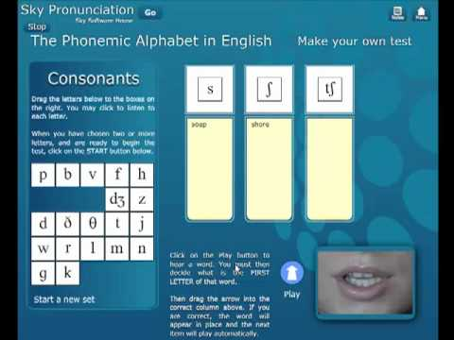

Рис. 5.Sky Pronunciation

Следующая программа, которая входит в классификацию специализированных мультимедийных программ по произношению – Sanako Media Assistance. Разработана данная программа в Финляндии. Подходит для обучения аудированию и устной речи. Эта программа позволяет обучающимся проходить многократное устное повторение изучаемого материала (текста или отрывка), а при помощи кнопки RECALL можно быстро вернуться к предыдущему предложению или фразе при их отработке; есть возможность записи собственной речи после повторения слов или фраз за диктором; в данной программе можно выбрать удобный режим для прослушивания аудиоматериала, например, голос диктора или собственный, либо оба варианта. Последний вариант полезен тем, что учащийся может сравнивать свой вариант произношения с эталоном, т.е. речью диктора; учащийся может сделать до 10-ти закладок наиболее трудных для восприятия отрывков речи во время прослушивания аутентичного материала, а также корректировать ошибки своего произношения после самозаписи.

У программы Sanako Media Assistance заложены три типа упражнений для отработки произношения:

1) упражнения «повторение стимула» позволяют учащемуся повторить фразу несколько раз вслед за диктором. Все фразы имеют текстовое представление на экране компьютера (в виде предложений));

2) упражнения «вопрос-ответ» (обучающемуся необходимо прослушать вопрос от диктора, устно ответить и сравнить свой вариант ответа с графическим представлением правильного ответа диктора программы. Далее, ему следует еще раз ответить и сравнить так три раза);

3) упражнения на самокоррекцию (похожи на предыдущее упражнение «вопрос-ответ». Здесь необходимо прослушать два раза вопрос и два раза исправить себя после прослушивания правильного ответа от диктора).

Рассмотрим другую обучающую универсальную мультимедийную программу – Tell Me More (см. рис. 6). Данный интерактивный курс разработан для самостоятельного изучения языка (британский английский). Программа Tell Me More направлена на овладение всеми видами речевой деятельности, которые необходимы для устного и письменного общения на продвинутом уровне. Она помогает преодолеть языковой барьер, а также узнать много интересного о народе и культуре Великобритании.

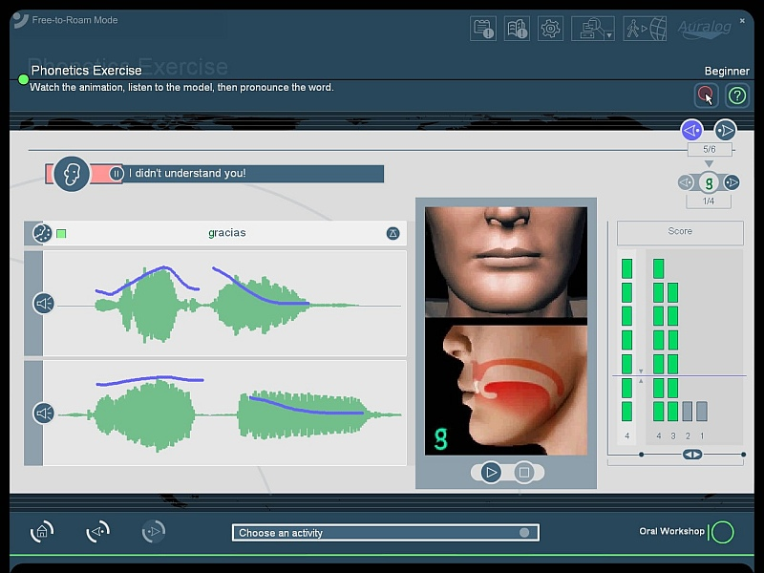

Рис. 6.Tell Me More

В программе используются самые современные технологические и методические средства, способные повысить эффективность освоения языка и позволить изучать язык в соответствии с индивидуальными предпочтениями и задачами. Она оснащена интерактивными диалогами, видеосюжетами, аудиоматериалами, технологией распознавания звуков и т.д. Особенность данной программы – виртуальная киностудия, в которой обучающиеся могут работать с аутентичными видеофрагментами, субтитрами и озвучивать любых персонажей. При помощи этой функции обучающиеся могут быстрее усвоить устную разговорную речь, понимать язык, а также научиться говорить бегло, как носители языка.

В программе установлены три режима: управляемый, где программа сама создает план организации обучения и ведет обучающегося шаг за шагом; свободный – обучающийся сам выбирает темы или упражнения по желанию; и динамический, когда программа подбирает упражнения в соответствии с результатами уже выполненных заданий.

Преподаватель может адаптировать программу Tell Me More для определенных целей обучения. Она содержит гибкую систему настроек, где можно самостоятельно создать подборку аудиозаписей из программы, затем записать ее на аудиодиск и заниматься без использования компьютера вне дома.

Данная программа позволяет обучающемуся преодолевать языковой барьер при помощи интерактивных диалогов, а также озвучивания ролей в видеофрагментах из английских фильмов. В ней также предусмотрена функция совершенствования произношения. Например, при помощи системы распознавания речи учащийся может узнать оценку своего произношения.

Программа рассчитана на три уровня: Beginner (Начальный), Intermediate (Средний), Advanced (Продвинутый). Все они соответствуют стандартам Общеевропейской системы оценки знания иностранных языков (CEF) (сертификатыА1/А2, В1, В2).

Еще одна обучающая вспомогательная мультимедийная программа –

REWARD InterN@tive. Данная программа представляет собой полный мультимедиа-учебник английского языка на российском рынке. Программа разработана на основе печатного учебника курса REWARD и состоит из 4-х уровней: Elementary, Pre-Intermediate, Intermediate, Upper-Intermediate. Каждый из уровней содержит аудио- и видео-приложения. Курс рассчитан на взрослых и подростков, а также может свободно использоваться для самообучения.

REWARD InterN@tive охватывает все виды речевой деятельности: аудирование (понимание на слух), чтение, устную и письменную речь, грамматику, произношение и лексику.

Особенностями мультимедийного курса являются:

1. Опора на русский язык (все задания, грамматика и словарь имеют перевод на русский язык);
2. Четкий контроль знаний. В «Журнале успеваемости» можно следить за текущими результатами обучаемых по разделам курса, уровням и в целом по всем упражнениям. Использование «Навигатора курса» позволяет найти интересующую тему и языковую категорию в материалах курса, а также создать собственную программу подготовки для углубленного изучения или повторения отдельных разделов;
3. Эффективное запоминание. Курс содержит большое количество мультимедиа, которые стимулируют ассоциативно-образное мышление и позволяют намного быстрее усвоить изучаемый материал;
4. Распознавание речи. Технология распознавания речи ViaVoice, дает возможность обучающемуся общаться с программой на естественном для человека языке;
5. Визуализация произношения. В программе установлены четыре способа визуального отображения звука (см. рис. 7);
6. Видеоуроки. В программе содержатся учебные видеоролики со специальным игровым сюжетом, составляющим пять часов.

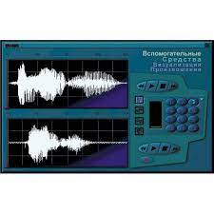 Рис. 7. REWARD InterN@tive – Визуализация произношения

Программу REWARD InterN@tiveлучше использовать вместе с книжно-кассетным курсом Reward, так как это позволит объединить все существующие средства обучения (от рабочей тетради до Интернета) и перейти на более качественный уровень в обучении иностранному языку [75].

Одной из первых компьютерных программ по фонетике, созданных в СПбГУ, была «Программа по обучению английской интонации» [35], которая предназначена для работы в лингафонном классе типа «Тесла AZD — 355». Например, для слабоуспевающих студентов есть возможность сокращать или облегчать задания, а для более сильных — задавать ускоренный темп работы. Таким образом, наблюдается благоприятная психологическая возможность индивидуального подхода к оценке ответов студентов.

В данной программе пользователь может самостоятельно проверить навыки по интонационному оформлению фразы на пяти коммуникативных типах высказываний:

* повествовательном;
* побудительном;
* вопросительном общем;
* вопросительном специальном;
* восклицательном;
* на проверку умения применить эти знания в конкретной речевой ситуации (правильной интонационной реакции в диалоге).

Сами высказывания представлены в виде короткого диалога в широком контексте, которые обуславливают стиль и ситуацию общения.

Эта программа, предполагающая работу в лингафонном классе, предлагает систему 4-х видов упражнений:

* «однотактовые: (пассивное прослушивание текста — можно использовать любую фонотеку);
* двухтактовые: реплика диктора — пауза для ответа (лабораторные работы);
* трехтактовые: реплика диктора — пауза для ответа — ключ (корректирующая реплика диктора);
* четырехтактовые: реплика диктора — пауза — ключ- пауза для второго
* скорректированного ответа студента» [35].

Одной из последних является разработка – SaundZ Pronunciation Software [76].

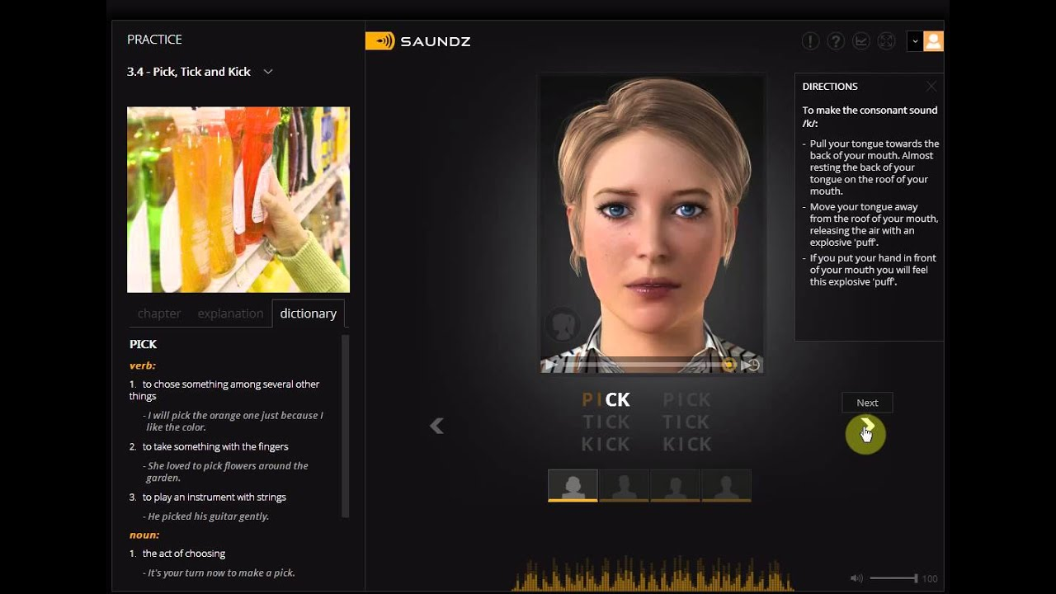

Рис. 8. Виртуальный помощник

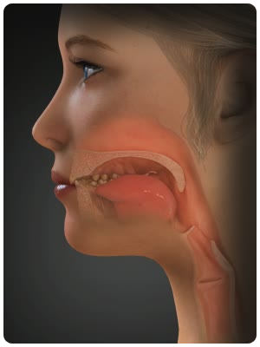

Рис. 9. Демонстрация видеоанимации движения голосовых органов и мышц

Эта компьютерная программа по обучению произношению сорока различным американским звукам. Программа оборудована виртуальным помощником (см. рис. 8), который дает пошаговую инструкцию и демонстрирует видеоанимацию движения голосовые органы и мышц, для каждой фонемы в контексте слова (см. рис. 9). Есть возможность записи собственного голоса с последующим сравнение нескольких рабочих попыток с эталоном, произнесенным носителем языка.

Таким образом, мультимедийные и цифровые технологии обладают значительным методическим потенциалом. Для раскрытия этого потенциала преподаватель, планируя урок английского языка с использованием мультимедийных и цифровых технологий, должен быть осведомлен о специфике использования этих технологий в процессе обучения, а также учитывать определенные требования образовательного контекста.

## 2.2 Описание фокусной группы, техническое обеспечение и методы эксперимента

Для проведения экспериментального исследования нами был проведен отбор взрослых обучаемых, имеющих уровень В2-С1, который соответствует заявленной теме. Уровень обучаемых определен тестированием на предыдущих этапах обучения. В настоящее время все участвующие в методическом эксперименте находятся на корпоративном обучении. В нашем эксперименте приняли участие 8 человек (4 мужчин и 4 женщин) из России, Казахстана, Турции, Италии и Колумбии. Таким образом, образуя полилингвальную группу.

В основе нашего исследования лежит вертикальный эксперимент, то есть мы исключаем противопоставление двух групп испытуемых. Таким образом, в эксперименте принимает участие только одна группа взрослых обучаемых [10].

Материалы для дистанционного обучения разработаны на специализированной платформе для корпоративного обучения iSpring, которая работает в интерфейсе Microsoft PowerPoint и представляет собой конструктор презентаций и курсов, используемых в электронном обучении. Данная программа работает на компьютерах, планшетах и телефонах. iSpring включает в себя iSpring Suite (быстрый конструктор для создания курсов, тестов, тренажеров и видеолекций на основе PowerPoint), iSpring Learn (портал для организации дистанционного обучения), iSpring Market (платформа для создания и продажи онлайн-курсов).

В нашем случае мы обратились к iSpring Suite, так как данный конструктор имеет в своем арсенале множество фотографий персонажей для использования в презентациях, шаблоны презентаций, фоны (магазинов, аэропортов, банков, офисов и др.) для создания профессиональной атмосферы для каждого корпоративного обучаемого, а также имеется возможность загрузки и редактирования аудиозаписей, видеороликов с помощью встроенного редактора. Данная программа не является специализированным конструктором для фонетических упражнений, но считается современным и востребованным комплексом с разработанными, готовыми компонентами для создания полноценного обучаемого тренинга (см. рис. 10) [63].

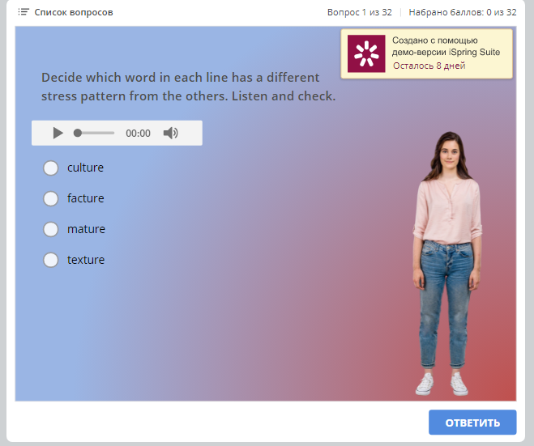

Рис. 10. Интерфейс теста, выполненный в программе iSpring Suite

Структуру нашего эксперимента составляют:

1. диагностический тест;
2. экспериментальное обучение в дистанционном режиме (работа с тестами в программе iSpring Suite);
3. итоговый тест.

В начале проведения вертикального эксперимента [10] мы провели вводное тестирование в виде диагностического теста (см. Приложение 1), который состоял из 8 различных типологий, сопровождающимися аудиозаписями: ударение и интонация в предложениях; краткие и долгие гласные; произношение числительных; четкая реализация и восприятие фонологических противопоставлений гласных и согласных; корректное ударение на уровне слова и фразы; фонетическая когезия; редукция гласных в потоке речи; использование и понимание фонетической транскрипции.

Методами тестирования экспериментальной группы являются: множественный выбор (multiple choice), трансформация (transformation), замена (substitution), заполнение пропусков в связном тексте (cloze procedure), вопрос-ответ (question-answer) и распознавание (identifying).

Методика обучения фонетической стороне речи предполагает ознакомление с теоретической составляющей и предоставлением семи типов упражнений для развития звукопроизносительных навыков у взрослых обучаемых уровня В2-С1, которые мы рассмотрим в следующем разделе.

## Диагностическое тестирование

В результате проведенного диагностического теста нами выделены следующие наиболее часто встречающиеся у испытуемых ошибки: определение гласных и согласных; словарное и фразовое ударение; фонетическая когезия; определение слабых и сильных форм гласных/редукция гласных; использование фонетической транскрипции; противопоставление напряженных и ненапряженных гласных; произнесение числительных; ударение в предложениях и интонация.

Рассмотрим рис. 11. Здесь мы можем увидеть четко выраженные проблемы учащихся (выделены высокими показателями на гистограммах), подлежащие устранению и корректировке. Обратим внимание на некоторые из них. Так, анализируя работу иностранного обучаемого из Турции, мы пришли к выводу, что трудности, возникшие в процессе выполнения Тестового задания 2 (определение словарного ударения), тесно связаны с особенностями родного языка учащегося, так как турецкое ударение в большинстве случаев ставится в конце слова.

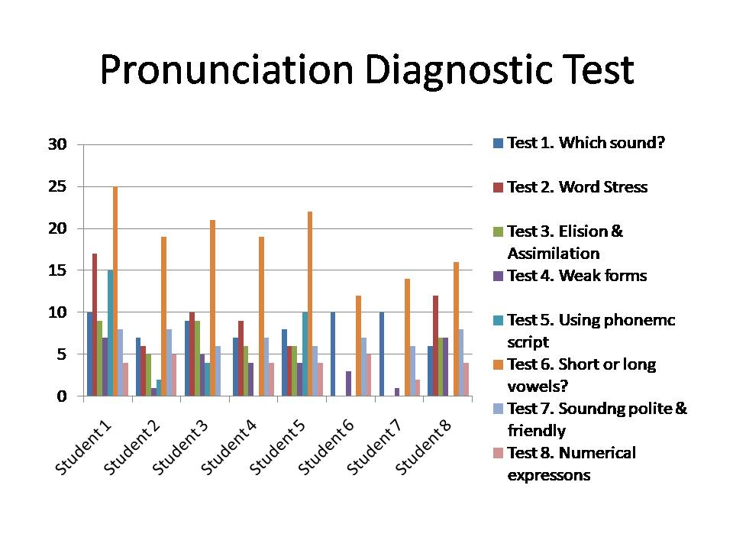

Рис. 11. Результаты диагностического теста по произношению

Тестовое задание 3 также вызвало сложности, но уже у двух разных языковых групп – у обучаемых из Колумбии и Турции. Для них оказалось сложным составление правильных словосочетаний из тех, что были представлены в виде собранных несвязных слов, характеризующих беглую речь носителей языка. Причиной этому мог послужить недостаточный темп владения разговорной речью на английском языке.

Тестовое задание 5 вызвал наибольшие сложности. Здесь обучаемым необходимо было написать транскрипцию к каждой указанной стране из списка. Из-за незнания английской транскрипции данное задание в большинстве случаев было не выполнено, либо выполнено, но не в достаточном количестве. Это означает, что учащимся сложно разобраться не только в устройстве английского произношения, но и в устранении собственных ошибок, которые могут сопровождаться постоянными трудностями в изучении новых слов.

Тестовое задание 6 показало результат, отличающийся от предыдущих тестовых заданий. Сложно рассуждать об общих ошибках одной языковой группы, так как трое обучающихся из Турции набрали совершенно разные баллы за тест. Мы не можем сказать, что имеющиеся ошибки связаны с особенностями их языковой принадлежности. Мы считаем, что некомпетентность в данном аспекте, а именно в противопоставлении напряженных и ненапряженных гласных, характеризуется недостаточными знаниями или усвоенным материалом ранее.

Другие обучающиеся, составляющие единую языковую группу индоевропейских языков – испытуемые из Колумбии и Италии, набравшие минимальное количество баллов за этот тест при этом, имея совершенно разные ошибки в отборе слов (имен собственных) в задании на противопоставление напряженных и ненапряженных гласных звуков, что тоже не может быть связано с тем, что языки обучающихся относятся к одной и той же языковой семье.

Тестовое задание 8, включающее в себя написание числительных, вызвал трудности при заполнении пропусков в предложениях. Данный тест состоял из числовых и буквенных комбинаций, соответствующих указанному уровню обучающихся. Ровно половина испытуемых набрали 4 из 8 баллов – что означает 50% правильных ответов. Основными ошибками при выполнении данного теста являлись пропуск буквенных комбинаций в сопровождении числительных, путаница между сотней и тысячей, что резко меняло результат, например, вместо 3000, указывалось 300 и др.

В соответствии с результатами диагностического теста (см. рис. 12) в нашем диссертационном исследовании мы сосредоточимся на следующих фонетических навыках, которые необходимо развивать взрослому учащемуся на высоком уровне владения языком, и представим семь типов упражнений на развитие фонетической стороны речи на английском языке:

* четкая реализация и восприятие фонологических противопоставлений гласных и согласных;
* корректное ударение на уровне слова и фразы;
* фонетическая когезия;
* редукция гласных в потоке речи;
* использование и понимание фонетическойтранскрипции;
* противопоставлениенапряженных и ненапряженных гласных;
* произнесение числительных.

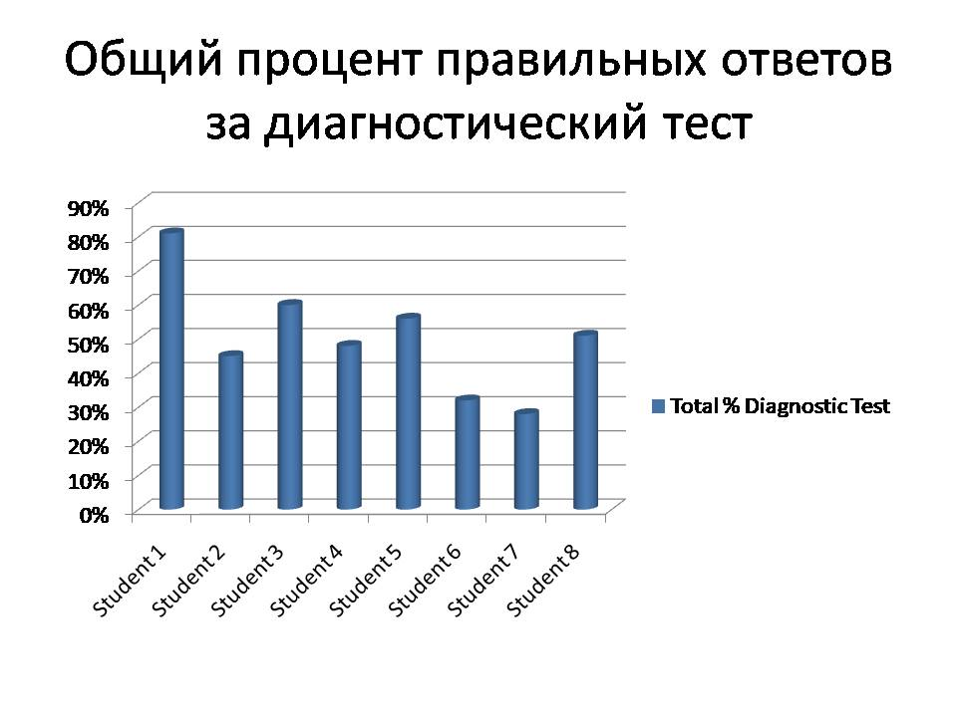

Рис. 12. Общий процент правильных ответов за диагностический тест

## 2.4 Содержание обучения

После проведения диагностического теста по произношению, подсчета баллов и процентного соотношения правильных вариантов ответа по каждому тесту, а также определения фонетических навыков, которые необходимо развивать взрослому учащемуся на высоком уровне владения языком, нами был разработан комплекс экспериментального обучения в дистанционном режиме с использованием специализированной платформы для корпоративного обучения iSpring Suite.

В него вошло 7 типов упражнений, которые, по нашему мнению, подлежали изучению и отработке. Для этого мы отобрали самые важные и основные материалы из лучших учебных пособий по фонетике (*Better English Pronunciation. J. D. O'Connor & Accurate English: A Complete Course in Pronunciation. Rebecca M. Dauer*), предложили использование таких программ по отработке фонетических навыков как Tell Me More, Sky Pronunciation, SaundZ Pronunciation Software, Sanako Media Assistance, а также предоставили другую дополнительную информацию, что и послужило обучающим курсом по развитию фонетической компетенции в нашем педагогическом эксперименте (см. Приложение 2).

Составленные в программе iSpring Suite тесты имеют отличительные качества:

* установленное аудирование с носителем языка;
* возможность просмотра правильного ответа после выполнения задания;
* учет частично выполненных заданий;
* возможность просмотра всего теста после прохождения с указанием ошибок и правильных ответов для самоанализа.

Дистанционное обучение имело поддерживаемый чат (электронная почта, WhatsApp), в котором обучаемые могли задавать интересующие их вопросы касательно объекта нашего исследования, раздаточного материала, а также тестирования в целом.

В следующем подпункте мы рассмотрим основные типы фонетических упражнений, использованные в проведения экспериментального исследования в рамках дистанционного обучения.

## 2.5 Типы фонетических упражнений в контексте дистанционного обучения

Обратимся к составленным нами семи типам упражнений, которые применялись для экспериментального исследования и несли роль обучающих и закрепляющих материалов в развитии фонетической стороны речи у взрослых обучаемых уровня В2-С1 на английском языке.

Первый тип упражнений нацелен на четкую реализацию и восприятие фонологических противопоставлений гласных и согласных. В данном упражнении следует выбрать то слово, которое имеет начальный звук, отличный от остальных слов.

## Identifying vowels and consonants

### Ex. 1 Choose the odd one out with the different sound (см. рис. 13).

1. car circus credit crown
2. those there that think
3. who where what why
4. choice chop chase chemistry
5. prize plus physics place
6. knight nose nine kind

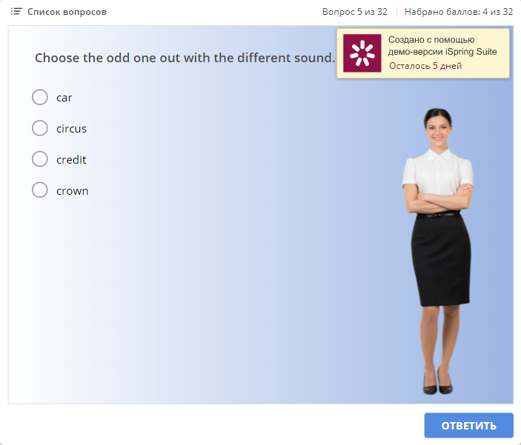

Рис. 13. Пример тестового задания первого типа

Второй тип упражнений направлен на выявление корректного ударения на уровне слова и фразы. В упражнении (ниже) следует решить, какое слово из каждой строчки имеет ударение, отличное от других представленных слов. Далее следует прослушать аудиозапись и проверить себя.

## Word and phrase stress

### Ex. 1 Decide which word in each line has a different stress pattern from the others. Listen and check (см. рис. 14).

1. culture facture mature texture
2. update ultimate create decide
3. clever beside trainer soldier
4. visit habit legit tactic
5. predict convict addict verdict

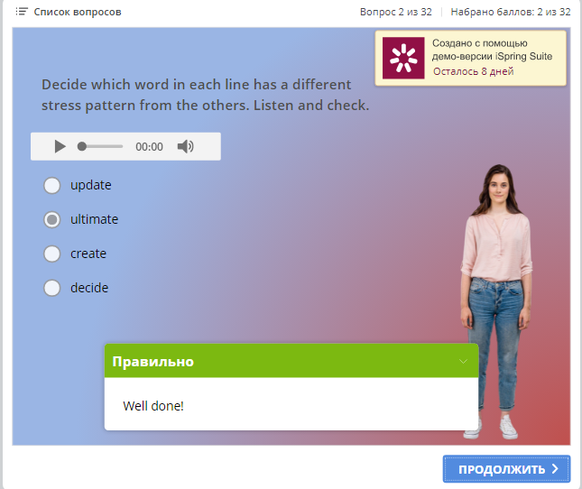

Рис. 14. Пример тестового задания второго типа

В третьем типе упражнений, направленных на фонетическую когезию, следует прослушать аудиозапись и заполнить пропуски, которые включают в себя различные слова-связки.

## Connected speech/cohesion

### Ex. 1 Listen and fill the gaps, which contain various types of linking (см. рис. 15).

1. She expected such cold rain in the middle of Athens.
2. - Do you know where Paul is?

- I’ve just seen him in a mall.

3) He’s obviously upset about what’s going on at work.

4) Can I phone after eight?

5) She’s staying with an old aunt of hers in the park.

6) I often go out in the evenings.

7) She’ll buy you an ice cream next week.

8) She’s much too old to go out alone.

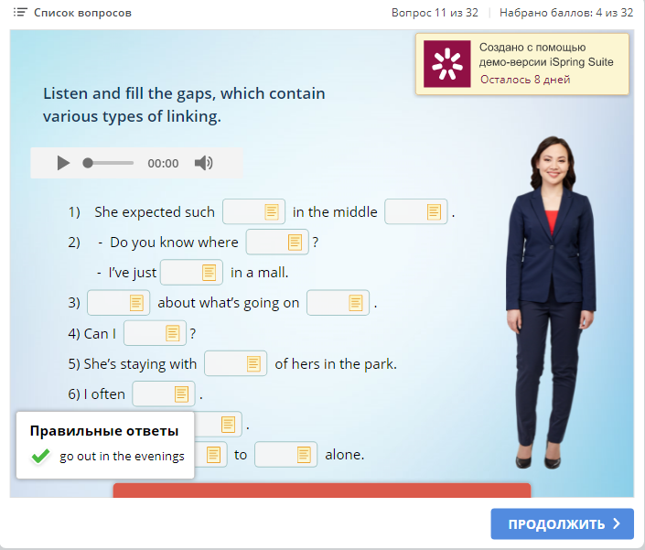

Рис. 15. Пример тестового задания третьего типа

В четвертом типе упражнений на редукцию гласных в потоке речи, обучаемым следует решить какую (слабую или сильную) форму имеют подчеркнутые слова в предложениях. Затем прослушать аудиозапись и проверить себя.

## Identifying weak and strong forms of vowels/vowel reduction

### Ex. 1 Decide if the underlined words have weak or strong form. Then listen and check (см. рис. 16)

1. He’d like a cup of tea. –W
2. What’s her jacket made of? – S
3. We’re going to study English and Literature. – W
4. - Which did she order? A salad or a burger?

- She ordered a salad and a burger because she’s feeling hungry. – S

5) - Who’s that present from? – S

- From my boyfriend. – W

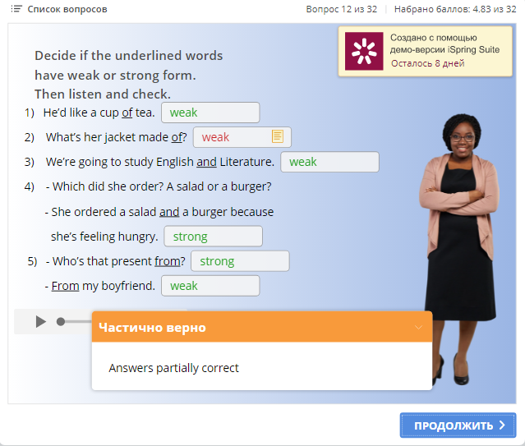

Рис. 16. Пример тестового задания четвертого типа

В пятом типе упражнений, направленных на использование и понимание фонетической транскрипции, необходимо воспроизвести письменно слова, согласно данной транскрипции.

## 5. Using and understanding phonemic script

### Ex. 1 Write the words in normal script (см. рис. 17)

|  |  |  |
| --- | --- | --- |
| əˌkredɪˈteɪʃ(ə)n  accreditation | dɪˈpɑː(r)tʃə(r)departure | ˈstʌməkstomach |
| mɪˈkænɪk(ə)l mechanical | vjuː view | tʃɔːk chalk |
| fjuːd feud | ˈkemɪstri chemistry ​ | tʃeə(r) chair |
| wɪðˈaʊt  without | wɪtʃ witch/which | naɪt knight/night |
| ˈvæljʊb(ə)l valuable | ˈmɪljənmillion | əˈtræktɪv attractive |

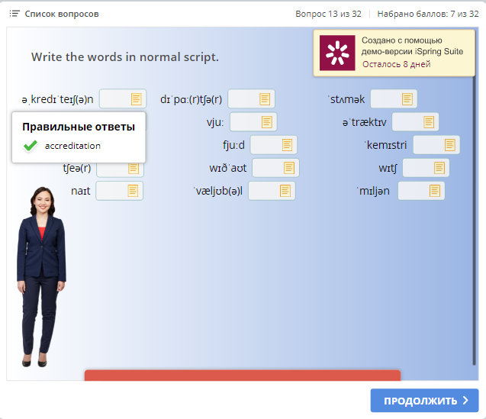

Рис. 17. Пример тестового задания пятого типа

В шестом типе упражнений, направленных на определение слов по синонимичному звучанию и написанию, необходимо найти слово, которое отличается по звучанию от трех других.

## Connecting sounds with spelling & rhymes

### Ex. 1 Each line contains 3 words that rhyme and 1 word that doesn’t. Choose the odd one out (см. рис. 18).

**Example:** peal meal feel fail

|  |  |  |  |  |
| --- | --- | --- | --- | --- |
| 1 | Girl | Curl | Pearl | Carl |
| 2 | Flood | Foot | Put | Boot |
| 3 | Maze | Phrase | Praise | Bruise |
| 4 | Work | Talk | Fork | Cork |
| 5 | Main | Pain | Brain | Dan |
| 6 | Cut | But | Put | Rut |
| 7 | Night | Tight | Bright | Weight |
| 8 | All | Ball | Tall | Soul |

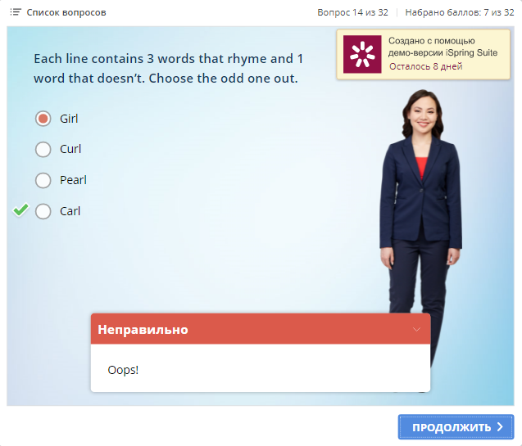

Рис. 18. Пример тестового задания шестого типа

В седьмом и последнем типе упражнений, которые направлены на отработку восприятия на слух числительных, необходимо прослушать аудиозапись и записать цифрами услышанное числительное.

## Pronouncing numbers & expressions with numbers

### Ex. 1 Listen to the recording and write the numbers (см. рис. 19).

1. one hundred and thirty-nine
2. twenty-four thousand eight hundred and eighty-two
3. ninety-nine thousand two hundred and fifty-three
4. one hundred and seventy-five thousand three hundred and fifteen
5. four hundred and eighty-eight thousand two hundred and fifty-seven
6. three hundred and thirty-three thousand nine hundred and thirty-eight
7. nine hundred and ninety-nine thousand nine hundred and ninety-nine
8. twenty-three thousand five hundred and fifty-nine
9. one thousand five hundred and eighty-two
10. three hundred and eighteen
11. thirty-nine thousand two hundred and seventy-eight

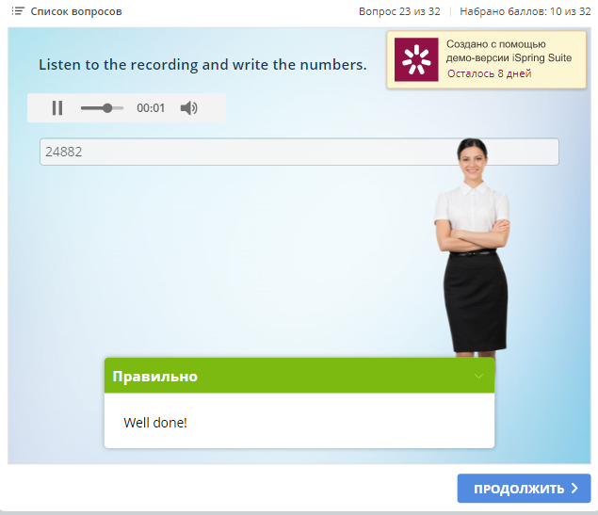

Рис. 19. Пример тестового задания седьмого типа

В следующем разделе мы рассмотрим результаты итогового теста экспериментального обучения.

Программа обучения была реализована в рамках интенсивного обучения на курсах английского языка в течение 1 месяца в 2021 году.

## 2.6 Результаты итогового экспериментального тестирования

После проведения итогового экспериментального тестирования, нами были сформированы оценочные графики в виде отдельных подсчетов правильных ответов каждого обучаемого по каждому тесту (см. рис. 20), а также общего количества баллов в процентном соотношении (см. рис. 21).

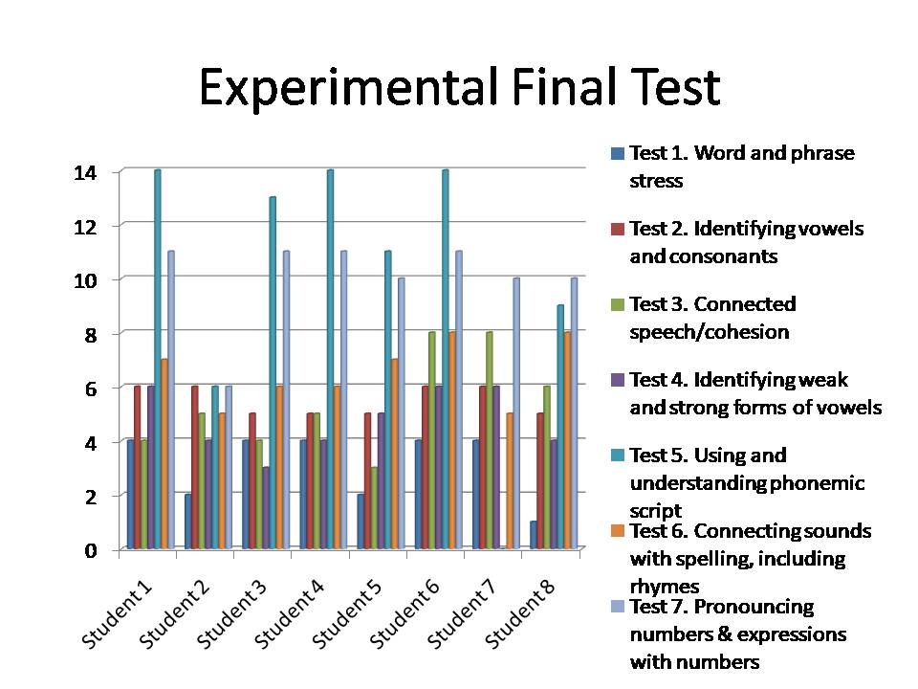

Рис. 20. Количество правильных ответов по каждому тестовому заданию

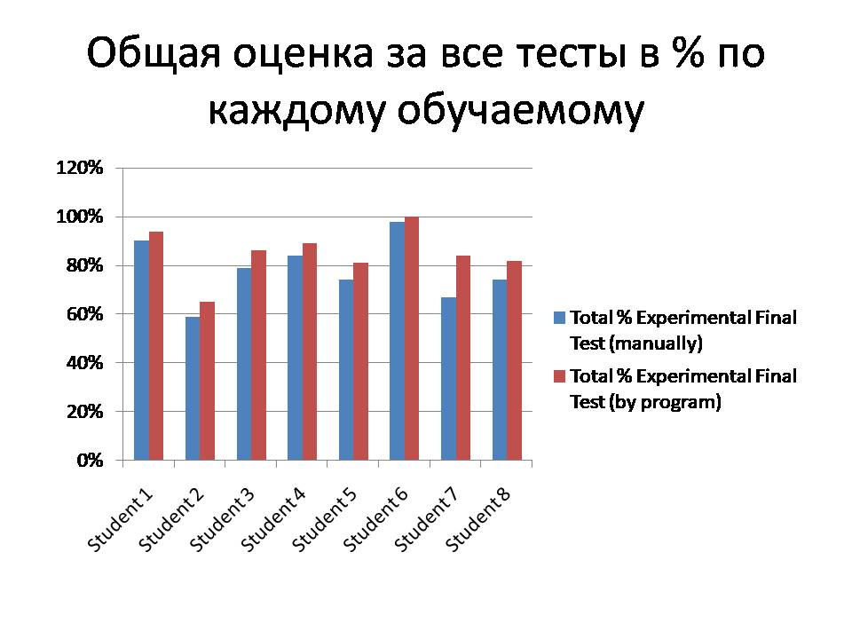

Рис. 21. Результаты итогового тестирования по каждому обучаемому (в процентах) в ручном и машинном подсчетах

Обращаем Ваше внимание на то, что проведение общего подсчета баллов в процентном соотношение проводилось двумя способами: вручную (manually) и при помощи программы, используемой для проведения тестирования (by program) с результатами которой Вы можете ознакомиться в Приложении №3.

Организация подсчета правильно набранных баллов данными способами отражает разное видение набранных результатов, так как машинный (программный) подсчет суммирует набранные баллы в целом и опускает возможность учета отдельных критериев теста, а подсчет баллов вручную позволяет дать субъективную оценку за пройденное испытание, так как мы учитываем все тонкости выполнения заданий, такие человеческие факторы как опечатки, лишние пробелы и др., а также оцениваем ответы согласно количеству вопросов, а не заданий в целом. Например, в задании есть шесть предложений, из них в одном предложении два пропущенных слова, итого уже семь ответов из шести, в то время как программа будет учитывать их как за шесть.

Вручную мы засчитываем правильные ответы согласно количеству предложений и пропускам, а программа учитывает количество вопросов независимо от количества предложений, для нее 6 предложений равно один вопрос, так как он относится к отдельному блоку заданий.

Таким образом, мы хотели показать, что разные виды подсчета правильных ответов, сказываются на результатах тестирования и могут показать совершенно разную картину оценки результатов, которая в дальнейшем способна отразиться на обучении как в положительную сторону, так и в отрицательную, в зависимости от ее целей.

Рассмотрим результаты по отдельным тестовым заданиями некоторых обучающихся, которые столкнулись с трудностями в финальной отработке фонетических навыков.

Обращаясь к рис. 20, мы можем увидеть в большинстве случаев ошибки в тестовых заданиях № 1, 3 и 5. Первое тестовое задание было направлено на словарное ударение, где обучаемым нужно было выбрать слово с отличающимся ударением от остальных. Испытуемые (Student 2, 5, 8), выполняемые данное задание имели низкие баллы при прохождении диагностического теста (см. рис. 11 , Test 2), что дает нам понять, что данной группе учащихся необходимо дополнительное время для изучения данного раздела фонетики.

Третье тестовое задание представляло собой заполнение пропусков словами/словосочетаниями после прослушивания. У троих обучаемых (Student1, 3, 5) возникли сложности при выполнении данного задания, а именно: частичное заполнение пропусков и замена слов/словосочетаний похожих по звучанию с другими.

В пятом тестовом задании, направленном на использование фонетической транскрипции, обучаемые (Student 2. 7, 8) дали меньше половины ответов, один из испытуемых не дал ни одного ответа. Данная проблема возникает при незнании и не усвоении азов транскрипции должным образом вначале изучения английского языка.

В шестом тестовом задании необходимо было выбрать из списка похожие по звучанию слова. С этим заданием возникли трудности у двоих обучаемых (Student 2, 7). Данные испытуемые имеют по 3 ошибки, одна из которых одинакова. Из списка:

|  |  |  |  |
| --- | --- | --- | --- |
| Cut | But | Put | Rut |

оба выбрали неправильное слово. Student 2 выбрал Rut, а Student 7 – But вместо Put. Выбор слова вторым испытуемым может быть признаком влияния родного языка при распознавании правильного звука. Например, у Student 7 родным языком является испанский, поэтому интерференция родного языка на иностранный вполне объяснима тем, что произошел перенос родного звука буквы «u» в изучаемый язык. Для Student 2 данной ошибкой могло послужить незнание слова Rut, что могло заставить сомневаться в выборе правильного ответа.

Только единичные случаи получения низкого количества правильных ответов произошли в тестовых заданиях № 4 и 7 у Student 3 и 2 соответственно. Тестовое задание № 4 направлено на определение слабых и сильных форм гласных/редукцию гласных. Данная проблема была выявлена у обучаемого при написании диагностического теста (см. рис. 11, Test 4).

В тестовом задании № 7 необходимо было написать числительные цифрами после прослушивания аудирования. Был выявлен тот факт, что основные ошибки приходятся на цифрах 8 и 9, то есть испытуемый имеет трудности в распознавании данных чисел, чем подтвердил это после озвучивания нашего предположения.

Для того чтобы лучше ознакомиться с общим расчетом диагностического и итогового экспериментального тестирования, обратите внимание на рис. 22.

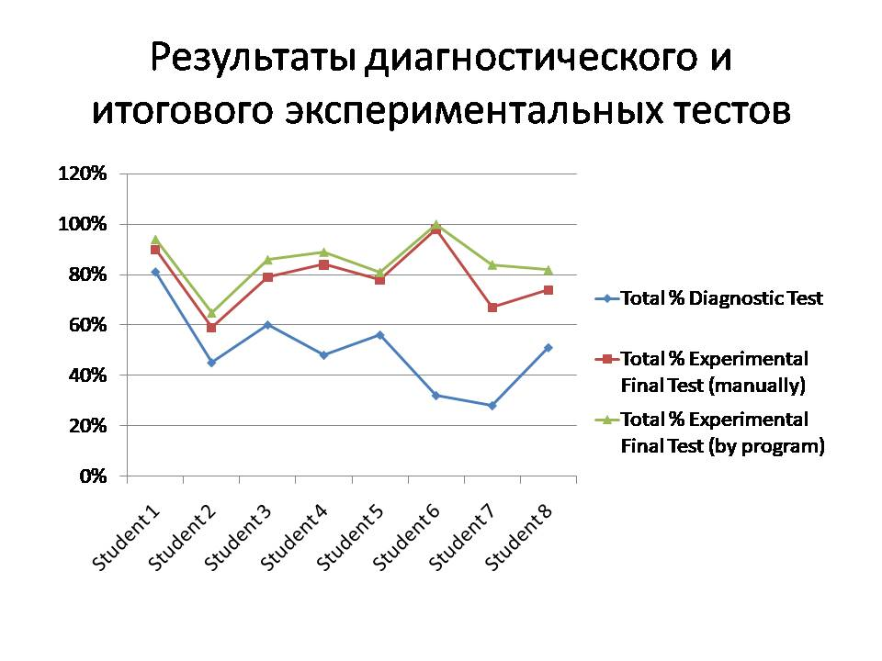

Рис. 22. Результаты диагностического и итогового экспериментальных тестов

На данном графике (см. рис. 22) хорошо прослеживается процентное соотношение между двумя тестированиями. Мы можем наблюдать резкие скачки и падения между участниками эксперимента. Обратите внимание на испытуемых под №4 и 6, мы видим значительный подъем в баллах, соответственно, можем полагать, что наша система дистанционного обучения дала толчок в развитии фонетических навыков у данных обучаемых, как и у остальных учащихся, которые набрали проходной балл, заявленный в программе (80%) или превысили его, что свидетельствует об эффективности предложенной методики развития фонетических навыков с учетом использования аудирования и разработанных упражнений.

# Выводы по главе 2

Использование цифровых технологий, в нашем случае программы iSpring Suite, в рамках дистанционного обучения при развитии фонетических навыков у взрослых обучаемых имеет свои преимущества:

* доступный и понятный интерфейс;
* возможность прослушивания аудиозаписи при выполнении задания;
* разнообразие методов при выполнении заданий: множественный выбор (multiple choice), заполнение пропусков в связном тексте (cloze procedure), вопрос-ответ (question-answer) и распознавание (identifying);
* возможность просмотра правильных и неправильных ответов;
* автоматический подсчет баллов и анализ проделанной работы.

Применение методики обучения с использованием разработанного комплекса упражнений на развитие фонетических навыков, интегрированного в платформу для корпоративного обучения iSpring Suite для дистанционного курса по английской фонетике для взрослых уровня В2-С1, способствует развитию как фонетических и аудитивных навыков, так и совершенствованию механизмов речи.

Комплекс упражнений, разработанный на основе семи типов заданий, направленных на развитие фонетических навыков у взрослых обучаемых уровня В2-С1, оправдал себя в итоговом экспериментальном тестировании, включая в себя задания на:

* четкую реализацию и восприятие фонологических противопоставлений гласных и согласных;
* корректное ударение на уровне слова и фразы;
* фонетическую когезию;
* редукцию гласных в потоке речи;
* использование и понимание фонетической транскрипции;
* противопоставление напряженных и ненапряженных гласных;
* произнесение числительных.

Проведенное итоговое экспериментальное тестирование показывает, что овладение фонетическими навыками, которые основаны на функционировании механизмов восприятия речи, способствует успешному пониманию особенностей звукопроизнесения, определению словарного и фразового ударений, слабых и сильных форм гласных, применению фонетической транскрипции, а также распознаванию сложных составных числительных на английском языке.

Результаты проведенного экспериментального тестирования свидетельствуют об эффективности составленной и применяемой методики обучения фонетической стороне речи взрослых обучаемых уровня В2-С1с использованием цифровых технологий, поскольку прирост баллов в процентном соотношении за отработанные фонетические навыки вырос в 1,7. (см. рис. 23).

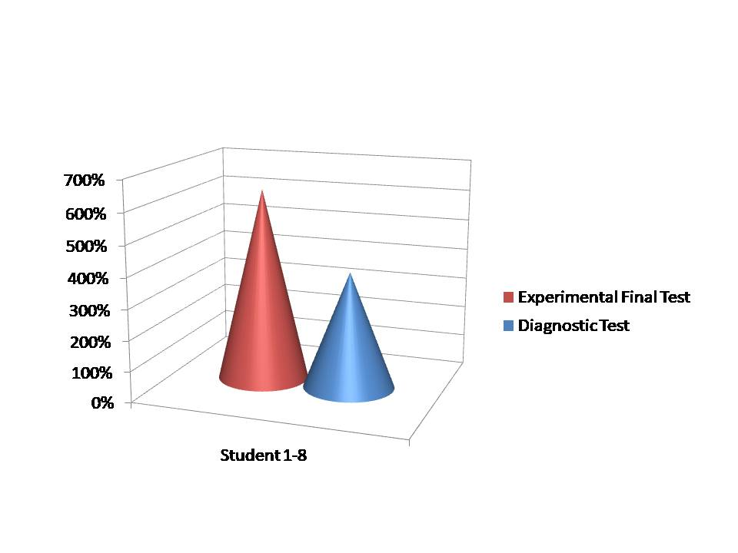

Рис. 23. Результаты прироста баллов всех обучаемых

# Заключение

В исследовании представлена методика обучения фонетической стороне речи взрослых обучаемых уровня В2-С1, изучающих английский язык в полилингвальной группе в условиях дистанционного обучения, основанная на результатах диагностического тестирования и включающая в себя дистанционный курс по развитию отдельных фонетических навыков как: восприятие фонологических противопоставлений гласных и согласных; определение корректного ударения на уровне слова и фразы; использование и понимание фонетической транскрипции; противопоставление напряженных и ненапряженных гласных; произнесение числительных и др.

В нашем исследовании был проведен обзор теоретических основ обучения фонетике, а также исследованы психолого-педагогические характеристики взрослых обучаемых уровня В2-С1, их аспекты восприятия и понимая речи на слух – теории и механизмы восприятия и производства речи.

Согласно научным трудам отечественных и зарубежных исследователей раскрываются такие понятия как: фонологическая и фонетическая компетенции, CALL – «Computer Assisted Language Learning» (изучение языка с использованием компьютера), TELL («Technology Enhanced Language Learning» – обучение языку, улучшенное технологиями), ICT in LT («Information and Communication Technology in Language Teaching» – ИКТ в преподавании языка), MALL – «Mobile Assisted Language Learning» (изучение языка с помощью мобильной связи), «компьютерная лингводидактика», «сетевая педагогика», «цифровые технологии», «ассимиляция», «элизия», «аккомодация» и др.

В соответствии с педагогическими целями, нами были рассмотрены несколько типов ошибок по П. Кордеру в коммуникативно-направленном контексте: коммуникативно значимые (global errors) и коммуникативно незначимые (local errors); рассмотрены звукопроизносительные н перцептивные навыки в обучении произношению.

С учетом психолого-педагогических характеристик взрослых обучаемых нами были разработаны задания в зависимости от определенного уровня понимания звучащего текста взрослым, а также разработаны упражнения при выполнении которых, обучаемые должны опираться на знания, полученные через представленную нами методику, а также свой эмпирический опыт.

В данной работе также исследованы фонетические особенности английского языка, функционал цифровых технологий, преимущества их использования в обучении английскому языку на современном этапе, а также инструментальные методы.

Основным критерием для формирования группы обучаемых, изучающих английский язык в условиях корпоративного обучения является уровень владения английским языком.

В ходе исследования при выполнении вводного диагностического тестирования, были выявлены трудности в семи типах заданий из восьми, а именно на:

* четкую реализацию и восприятие фонологических противопоставлений гласных и согласных;
* корректное ударение на уровне слова и фразы;
* фонетическую когезию;
* редукцию гласных в потоке речи;
* использование и понимание фонетической транскрипции;
* противопоставление напряженных и ненапряженных гласных;
* произнесение числительных,

которые были отработаны в виде итогового экспериментального дистанционного обучения.

Проведенные экспериментальные тесты показывают, что овладение фонетическими навыками, которые основаны на функционировании механизмов восприятия речи, способствуют успешному пониманию и закреплению звукопроизносительных навыков на английском языке, а также улучшению результатов при выполнении заданий на аудирование, множественный выбор (multiple choice), трансформация (transformation), заполнение пропусков в связном тексте (cloze procedure), вопрос-ответ (question-answer) и распознавание (identifying).

Во время разработки типологии заданий на развитие фонетических навыков учитывались результаты выполненного диагностического теста, а также психолингвистические уровни понимания фонетики, то есть направленность на формирование соответствующих фонологических и фонетических навыков и умений. На основании представленной типологии был разработан комплекс упражнений для взрослых обучаемых с уровнем В2-С1, изучающих английский язык в условиях корпоративного дистанционного обучения.

Нами был проведен педагогический эксперимент по проверке разработанной нами методики развития фонетических навыков у взрослых обучаемых уровня В2-С1с использованием цифровых технологий, а именно платформы для компьютерного обучения iSpring Suite с применением разработанного комплекса упражнений в виде тестирования. Полученные результаты итогового экспериментального тестирования подтверждают эффективность использования комплекса упражнений, основанных на семи типах фонетических заданий и направленных на развитие отдельных фонетических навыков, учитывая принцип приемственности каждого задания, поскольку полученные результаты итоговому экспериментальному тестированию превышают вводное диагностическое в 1,7 раза, что является безусловным продвижением в «наращивании» знаний в области фонетики.

Материалы данного исследования могут быть использованы в практических курсах английского языка для взрослых и в теоретических курсах Методики преподавания иностранных языков.

В мире высоких технологий методика обучения фонетической стороне речи начинает развиваться в новом для себя русле – с использованием цифровых технологий, как в нашем случае в рамках дистанционного курса. Обучающиеся имеют возможность полного подключения к ресурсам и материалам по фонетике с учетом своих целей, но, к сожалению, не все фонетические материалы универсальны, а учет уровня, целей и задач по развитию фонетических навыков в особенности у взрослых обучаемых высокого уровня играет значительную роль при составлении плана обучения. Поэтому разработанная в нашем исследовании программа обучения дает пример того, как справиться со многими целями и задачами, стоящими перед преподавателем английского языка-фонетистом.

# Список литературы

1. Белоусова, В. О. Использование инструментальных методов для развития звукопроизносительных навыков на иностранном языке. Исследования языка и современное гуманитарное знание, т. 1, No 1, 2019, с. 42–48.
2. Бим, И. Л. Методика обучения иностранным языкам как наука и проблема школьного учебника / И. Л. Бим. — М. : Русский язык, 1977. — 228 с.
3. Бовтенко М.А., Гарцов А.Д., Ельникова С.И. [и др.; под ред. А.Д. Гарцова]. Компьютерная лингводидактика: теория и практика: курс лекций /. - Москва: Изд-во Российского университета дружбы народов, 2006. - 211 с.
4. Бондарко Л.В. Звуковой строй современного русского языка. Учебное пособие. — М.: Просвещение, 1977. — 176 с.
5. Вербицкая Л.А., Игнаткина Л.В. Практическая фонетика русского языка для иностранных учащихся. – СПб., 1993.
6. Винарская Е. Н. Раннее речевое развитие ребенка и проблемы дефектологии: Периодика раннего развития. Эмоциональные предпосылки освоения языка. М.: Просвещение, 1987.
7. Воронин С.В. Основы фоносемантики / С.В. Воронин - Л., 1982. - 243 с.
8. Гальскова Н. Д. Теория обучения иностранным языкам. Лингводидактика и методика/Н. Д. Гальскова, Н. И. Гез. – 2007
9. Головач Ю.В. Требования к уровню сформированности профессионально-фонетической компетенции выпускников языкового педагогического вуза // Иностранные языки. 1995. №1. С. 29.
10. Гурвич, П. Б. Теория и практика эксперимента в методике преподавания иностранных языков ∕ П. Б. Гурвич. – Владимир : Изд-во Владимирск. гос. пед. ин-та,1974. – Ч. II. – 175 с.
11. Добрынина, О.Л. Технология непрерывного иноязычного образования: учим студентов распознавать и исправлять ошибки в письменной речи // Непрерывное образование: XXI век. – 2018. – Вып. 1 (21).
12. Залевская А. А. Введение в психолингвистику / А. А. Залевская. — М. : РГГУ, 2000. — 382 с.
13. Зиндер Л. Р. О «минимальных парах» // Язык и человек: Сб. статей памяти профессора Петра Саввича Кузнецова (1899—1968). — М.: Издательство МГУ, 1970. — С. 105—109. — (Публикации отделения структурной и прикладной лингвистики. Вып. 4).
14. Зубов А. В. Методика применения информационных технологий в обучении иностранным языкам / А.В. Зубов, И.И. Зубова. - Москва: Академия, 2009. – 140 с.
15. Зубова К.В. Выпускная квалификационная работа, Методика использования мультимедийных и цифровых технологий в обучении английскому языку в 5-7-х классах средней школы, Санкт-Петербургский государственный университет, 2017, Санкт-Петербург, С.11.
16. Инглекс [Электронный ресурс] - Режим доступа: <https://englex.ru/english-levels-table/> (дата обращения: 06.06.2021).
17. Короткова М.Д., диссертация: «Характеристики фонем в лингвистическом наследии Д. Джоунза: На материале английского языка», 2002, г. Саратов.
18. Кочаров Д.А., Глотова О.Н., Статья: Обзор технологии электромагнитной артикулографии для исследования и моделирования процессов порождения речи, Санкт-Петербургский государственный университет, 2012, С.49-50.
19. Кузнецова Е.Е. Основы фонетики английского языка. Учебное пособие; Изд-во: Михайлова В.А., Санкт-Петербург, 2000, С. 32-39.
20. Лебединский С. И. Восприятие устной научной речи: стратегии сегментации звучащей речи и идентификации терминов / С. И. Лебединский. — Минск : БГУ, 2008. —535 с.
21. Левин, И., Коренблит, М., Талис, В. (2013) Изучение динамики социальных сетей на основе моделирования в среде Nodexl-Excel. Problems of education in the 21st century, vol. 54, pp. 125–137. [Электронный ресурс] – Режим доступа: <https://www.scientiasocialis.lt/pec/files/pdf/vol54/125-137.Levin_Vol.54.pdf> (дата обращения 10.05.2019).
22. Леонтьев А. А. Основы психолингвистики : учеб. для студентов вузов по спец. «Психология» / А. А. Леонтьев. — М. : Смысл; СПб. : Лань, 2003. —285 с.
23. Леонтьев А.Н. Потребности, мотивы, эмоции / А.Н. Леонтьев. - М., 1971. - 40 c.
24. Михайлова Э.Р., Гецкина И.Б. Зрелость личности взрослых обучающихся как фактор, обуславливающий мотивацию обучения при изучении иностранных языков // Педагогика и просвещение. 2016. № 1 (21). С. 92-105.
25. Московкин Л.В., Щукин А.Н., Хрестоматия по методике преподавания русского языка как иностранного, 2010, г. Москва, С. 209-210.
26. Музыченко Н. Г. Особенности обучения русскому как иностранному в мононациональных и полинациональных группах. Организационные аспекты обучения иностранных граждан: материалы Международной научно-практической конференции. Минск: РИВШ, 2014, c. 124-126.
27. Нестерова Т. Е., Юрков Е. Е. Тестирование как инструмент совершенствования методики преподавания иностранных языков // XXXIII Международная филологическая конференция. Вып. 19. Тестология: в 2 ч. СПб.: Филол. ф-т СПбГУ, 2004.
28. Общеевропейские компетенции владения иностранным языком: изучение, обучение, оценка / Департамент современных языков Директората по образованию, культуре и спорту Совета Европы ; пер. с англ. под общ. ред. К.М. Ирисхановой. М.: Моск. гос. лингвистич. ун-т, 2003.
29. Особенности преподавания иностранного языка в условиях новой парадигмы образования: (внедрение ФГОС нового поколения в практику обучения иностранному языку): учеб. пособие / М-во образования Моск. обл., Гос. образоват. учреждение высш. проф. образования Моск. гос. обл. ун-т; [Л. В. Сарычева и др.]. - Москва: МГОУ, 2014. - 160 с.
30. Павловская И.Ю, Актуальные вопросы языкового тестирования, Выпуск 2, Издательство Санкт-Петербургского университета, 2017, Санкт-Петербург.
31. Павловская И.Ю. Игровой фонетический онлайн-тест: статистический анализ результатов китайских и российских студентов РИНЦ Научно-практическая статья Тестология (Academic Testing and Assessment). Научно-методический журнал. ISSN 2687-0150/2020. № 2 (14). -СПб: Изд-во Лема.-. С. 77-89. 1,1 п.л. (в соавторстве Королева Н.А.)
32. Павловская И.Ю. Культура речи и дистанционное обучение произношению: «за» и «против» ВАК Науч. статья Иностранные языки в школе, № 6, декабрь 2019. C 22-25.
33. Павловская И.Ю. Фонетическая вариативность английского языка в условиях глобализма, Материалы III международного научного конгресса, Иностранная филология. Социальная и национальная вариативность языка и литературы, Симферополь, 2-20 апреля 2018 года, ИТ «АРИАЛ», 2018.
34. Павловская И. Ю. Multisensory approach to phonemic perception // Современные тенденции в обучении иностранным языкам: материалы международной конференции. СПб., 1999. С. 39–44.
35. Павловская, И. Ю. Основы методологии обучения иностранным языкам :Тестология : курс лекций / И. Ю. Павловская, Н. И. Башмакова. — СПб., 2007. —224 с.
36. Павловская, И. Ю., Тимофеева, Е. К. Начальный курс обучения произношению английского языка: психолингводидактические основы. В Материалы XVIII Научно-практической конференции "Дополнительные образовательные программы по иностранным языкам" СПб, 2010.
37. Памяти академика Льва Владимировича Щербы. Сб. статей ‒ Л.: Изд-во ЛГУ, 1951. [Электронный ресурс] ‒ Режим доступа: http://fra.1september.ru/article.php?ID=201001204 (дата обращения 23.04.2019).
38. Пассов Е.И., Основы коммуникативной методики обучения иноязычному общению, 1989, г. Москва, С. 163.
39. Потапова Р. К. Новые информационные технологии и лингвистика: учеб. пособие; Московский гос. лингвистический ун-т. - Изд. 6-е. - Москва: ЛЕНАНД, 2016 - 364 с.
40. Реформатский А. А. Основные положения МФШ // Из истории отечественной фонологии: Очерк. Хрестоматия. — М.: Наука, 1970. — С. 115. — 5600 экз.
41. Рогова Г. В. Методика обучения иностранным языкам в средней школе. М., 1991.
42. Сказочкина Т. В. Тестирование как инструмент развития фонологической компетенции в общем курсе практического английского языка: дис. … канд. пед. наук. СПб., 2013. Прилож. 13.
43. Старкова Д.А. Психолингвистические особенности обучения взрослых иностранному языку [Текст] / Д.А. Старкова, Т.В. Польшина // Педагогическое образование в России . - 2012. - № 1. - С. 28-32.
44. Студопедия. Методы исследования артикуляции [Электронный ресурc] - Режим доступа: [https://studopedia.ru/3_74613_metodi-issledovaniya artikulyatsii.html](https://studopedia.ru/3_74613_metodi-issledovaniya%20artikulyatsii.html) (дата обращения: 28.04.2019).
45. Сысоев П. В. Методика обучения иностранному языку с использованием новых информационно-коммуникационных Интернет-технологий: учебно-методическое пособие / П.В. Сысоев, М.Н. Евстигнеев. - Москва; Ростов-на-Дону: Глосса-Пресс Феникс, 2010. – 177 с.
46. Хомутова А.А. Фонетическая компетенция: структура, содержание. Статья, 2013, С. 71.
47. Чистович Л. А. Психоакустика и вопросы теории восприятия ре-чи / Л. А. Чистович // Распознавание слуховых образов. —Новосибирск, 1970.
48. Шарова И.Р., Методическая разработка: «Теоретическое обучение фонетики на начальном этапе», 2013 [Электронный ресурс] - Режим доступа: https://nsportal.ru/nachalnaya-shkola/dlya-kompleksov-detskii-sad-nachalnaya-shkola/2013/11/05/teoreticheskoe-obuchenie (дата обращения: 20.03.19).
49. Baker A. 1) Tree or three?: An elementary pronunciation course. 2nd ed. Cambridge: Cambridge University Press, 1993; 2) Ship or Sheep?: An Intermediate Pronunciation Course. 3rd ed. Cambridge: Cambridge University Press, 2006.
50. Celce-Murcia M., Brinton, D. & Goodwin, J. Teaching pronunciation: A course book and reference guide. New York: Сambridge University Press, 2010. P. 556.
51. Celce-Murcia M., Brinton, D. & Goodwin, J. Teaching pronunciation: A course book and reference guide. New York: Сambridge University Press, 2010. P. 556.
52. Chomsky N. Review of Skinner's Verbal Behavior. Language. 1959.
53. CODENLP [Electronic Resource]. - Mode of access: URL: <https://codenlp.ru/lab/speech-analyzer.html> (дата обращения: 28.04.2019).
54. Common European Framework of Reference for Languages: Learning, teaching, assessment. Companion Volume with new descriptors. [Electronic Resource]. – Mode of access: URL: https://rm.coe.int/common-european-framework-of-reference-for-languages-learning-teaching/16809ea0d4 (дата обращения: 11.06.2021).
55. Complete Speech [Electronic Resource]. - Mode of access: URL: <https://completespeech.com/smartpalate/> (дата обращения: 28.04.2019).
56. Corder Pit. The significance of learner's errors // International Review of Applied Linguistics, 1967. S. 161–170.
57. Cross J. Understanding and Improving Chinese Learners' Pronunciation of English: Speak Out! —Issue 35, May, 2006.
58. Crystal, D. English as a global language (2nd ed.). Cambridge: Cambridge University Press, 2003.
59. Dauer R. M. Accurate English: A Complete Course in Pronunciation. S. l.: Prentice Hall, 1993.
60. Esling J. H. Methodology for voice setting awareness in language classes // Revue de Phonetique Appliquée. 1987. Vol. 85. P. 449–473.
61. Esling J. H., Wong R. F. Voice quality settings and the teaching of pronunciation // TESOL Quarterly. 1983. Vol. 17. P. 89–95; перепечатано в кн.: Teaching English Pronunciation: A Book of Readings / ed. by A. Brown. London: Routledge, 1991.
62. Gattegno C. Words in color, background and principles, 1962. Toronto: Encyclopedia Britannica Press.
63. ispring.ru [Electronic Resource]. - Mode of access: URL: <https://www.ispring.ru/> (дата обращения: 07.06.2021).
64. Jones D. The History and Meaning of the Term "Phoneme". London, 1957. 20p.
65. Leather J. H. Perceptual and productive learning of Chinese lexical tone by Dutch and English speakers // New sounds 90: Proceedings of the Amsterdam Symposium on the Acquisition of Second-Language Speech / ed. by J. Leather, A. James. [Amsterdam]: University of Amsterdam, 1990. P. 72–89.
66. Liberman A. M. The role of selected stimulus variables in the perception of the unvoiced-stop consonants / A. M. Liberman, P. Delattre, F. Cooper // American Journal of psychology. — 1952. — № 65. — P. 497–516.
67. Luchini P. L. Designing a pronunciation test for assessing free speech production: An evaluative case study // Speak Out!: Newsletter of the IATEFL Pronunciation Special Interest Group. 2004. Vol. 31. P. 12–24.
68. Messum P., Young R.  [Non-imitative ways of teaching pronunciation: why and how](https://scholar.google.com/scholar?oi=bibs&cluster=733663376266745186&btnI=1&hl=zh-TW) – Questions and Answers from the IATEFL Pronunciation SIG Fielded Discussion in October 2011, 2012.
69. O’Connor J. D. Better English pronunciation. Cambridge: Cambridge University Press, 2011.
70. O'Connor G. Better English Pronunciation.—CUP, 1998.
71. Palmer H. The scientific Study and Teaching of languages. London, 2017; Idem. The Oral Method of Teaching Languages. Cambridge, 1923.
72. Pavlovskaya I. Yu. Methods of Testing Common Phonological Competence IATEFL TEASIG (International Association of Teachers of English as a Foreign Language Testing and Evaluation Special Interest Group) Conference Proceedings, Granada 24-25 October, 2014, Р. 43-49
73. Pavlovskaya I.Yu. Language Teaching Methodology and Course Management: Modern History of Language Teaching Methods. St. Petersburg, St. Petersburg State University, 2001.
74. Pronunciation Science [Electronic Resource]. - Mode of access: URL: <https://www.pronunciationscience.com/materials/> (дата обращения: 06.06.2021).
75. Reward.ru [Electronic Resource]. - Mode of access: URL: <http://www.reward.ru/> (дата обращения: 06.06.2021).
76. SaundZ Pronunciation Software [Electronic Resource]. - Mode of access: URL: (<https://saundz.com/>) (дата обращения: 06.06.2021).
77. Scovel T. Foreign accents, language acquisition, and cerebral dominance, 1969, University of Michigan.
78. StudFiles [Электронный ресурc] – Режим доступа: <https://studfile.net/preview/1700985/> (дата обращения: 11.06.2021).
79. Vaughan-Rees M. Test your pronunciation, Longman, 2002.
80. Webkonspect.com [Electronic Resource]. - Mode of access: URL: <http://webkonspect.com/room=profile&id=30548&labelid=266344> (дата обращения: 28.04.2019).

# ПРИЛОЖЕНИЯ

# Список Приложений

Приложение 1. Диагностический тест

Приложение 2.Обзор материала из учебных пособий по фонетике

Приложение 3.Пример результата обучаемого в программе iSpringSuite

# Приложение 1. Диагностический тест

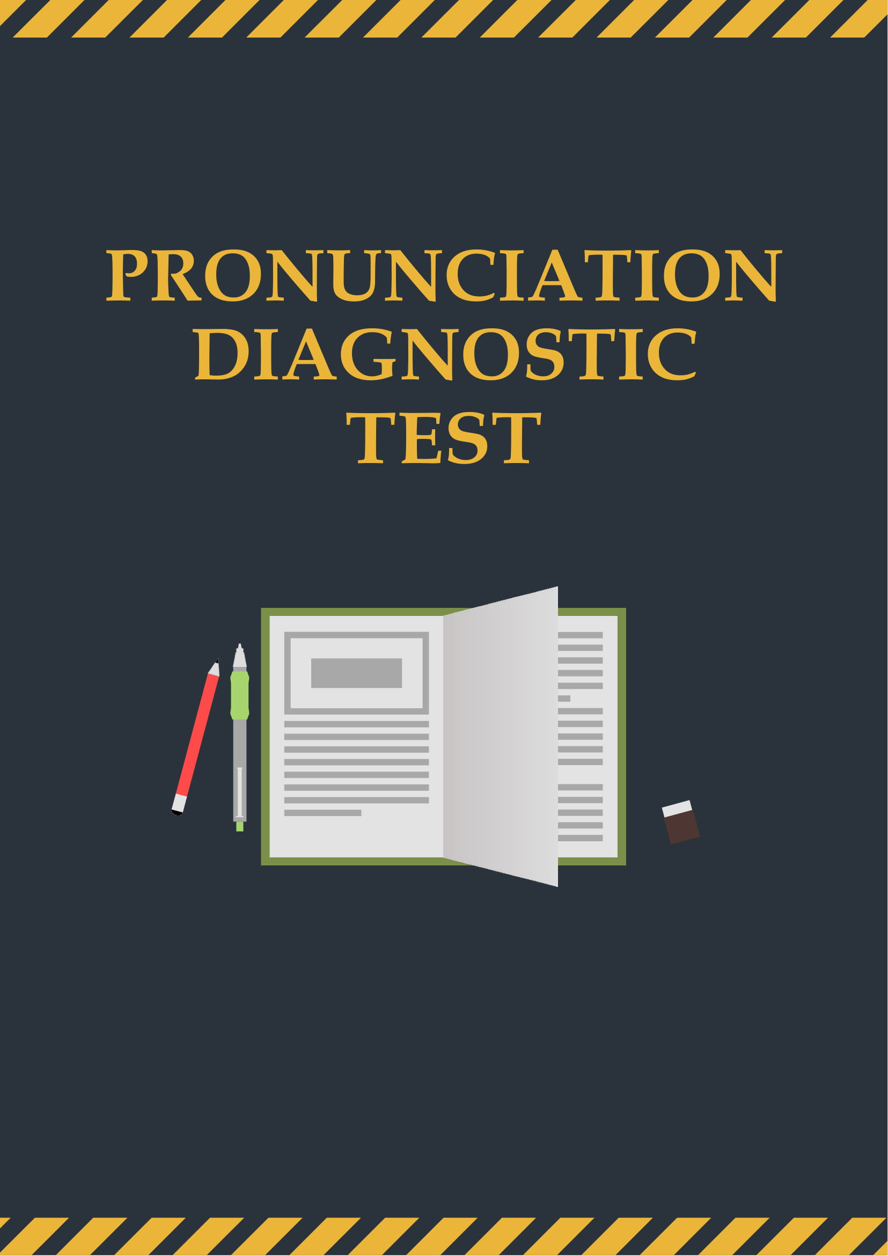

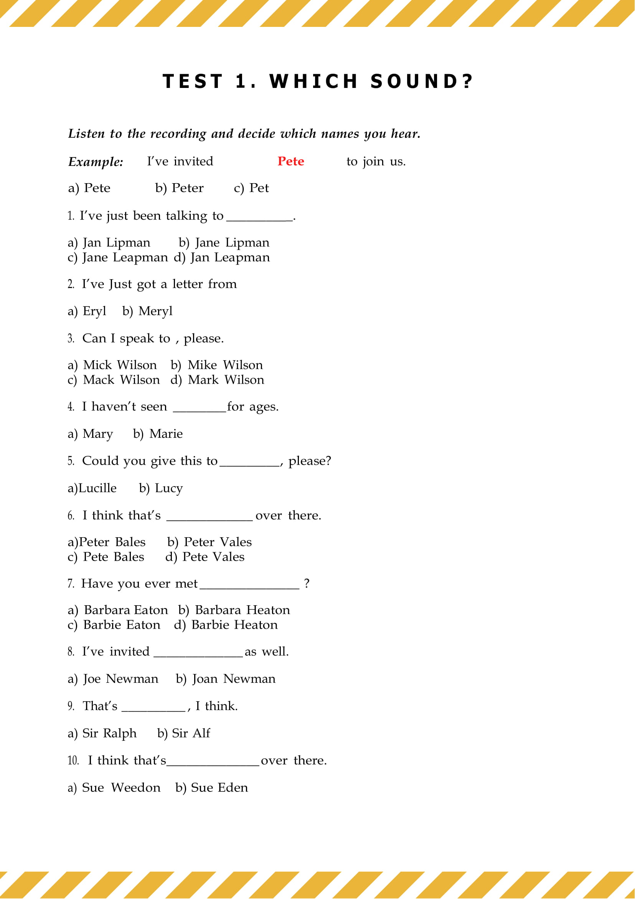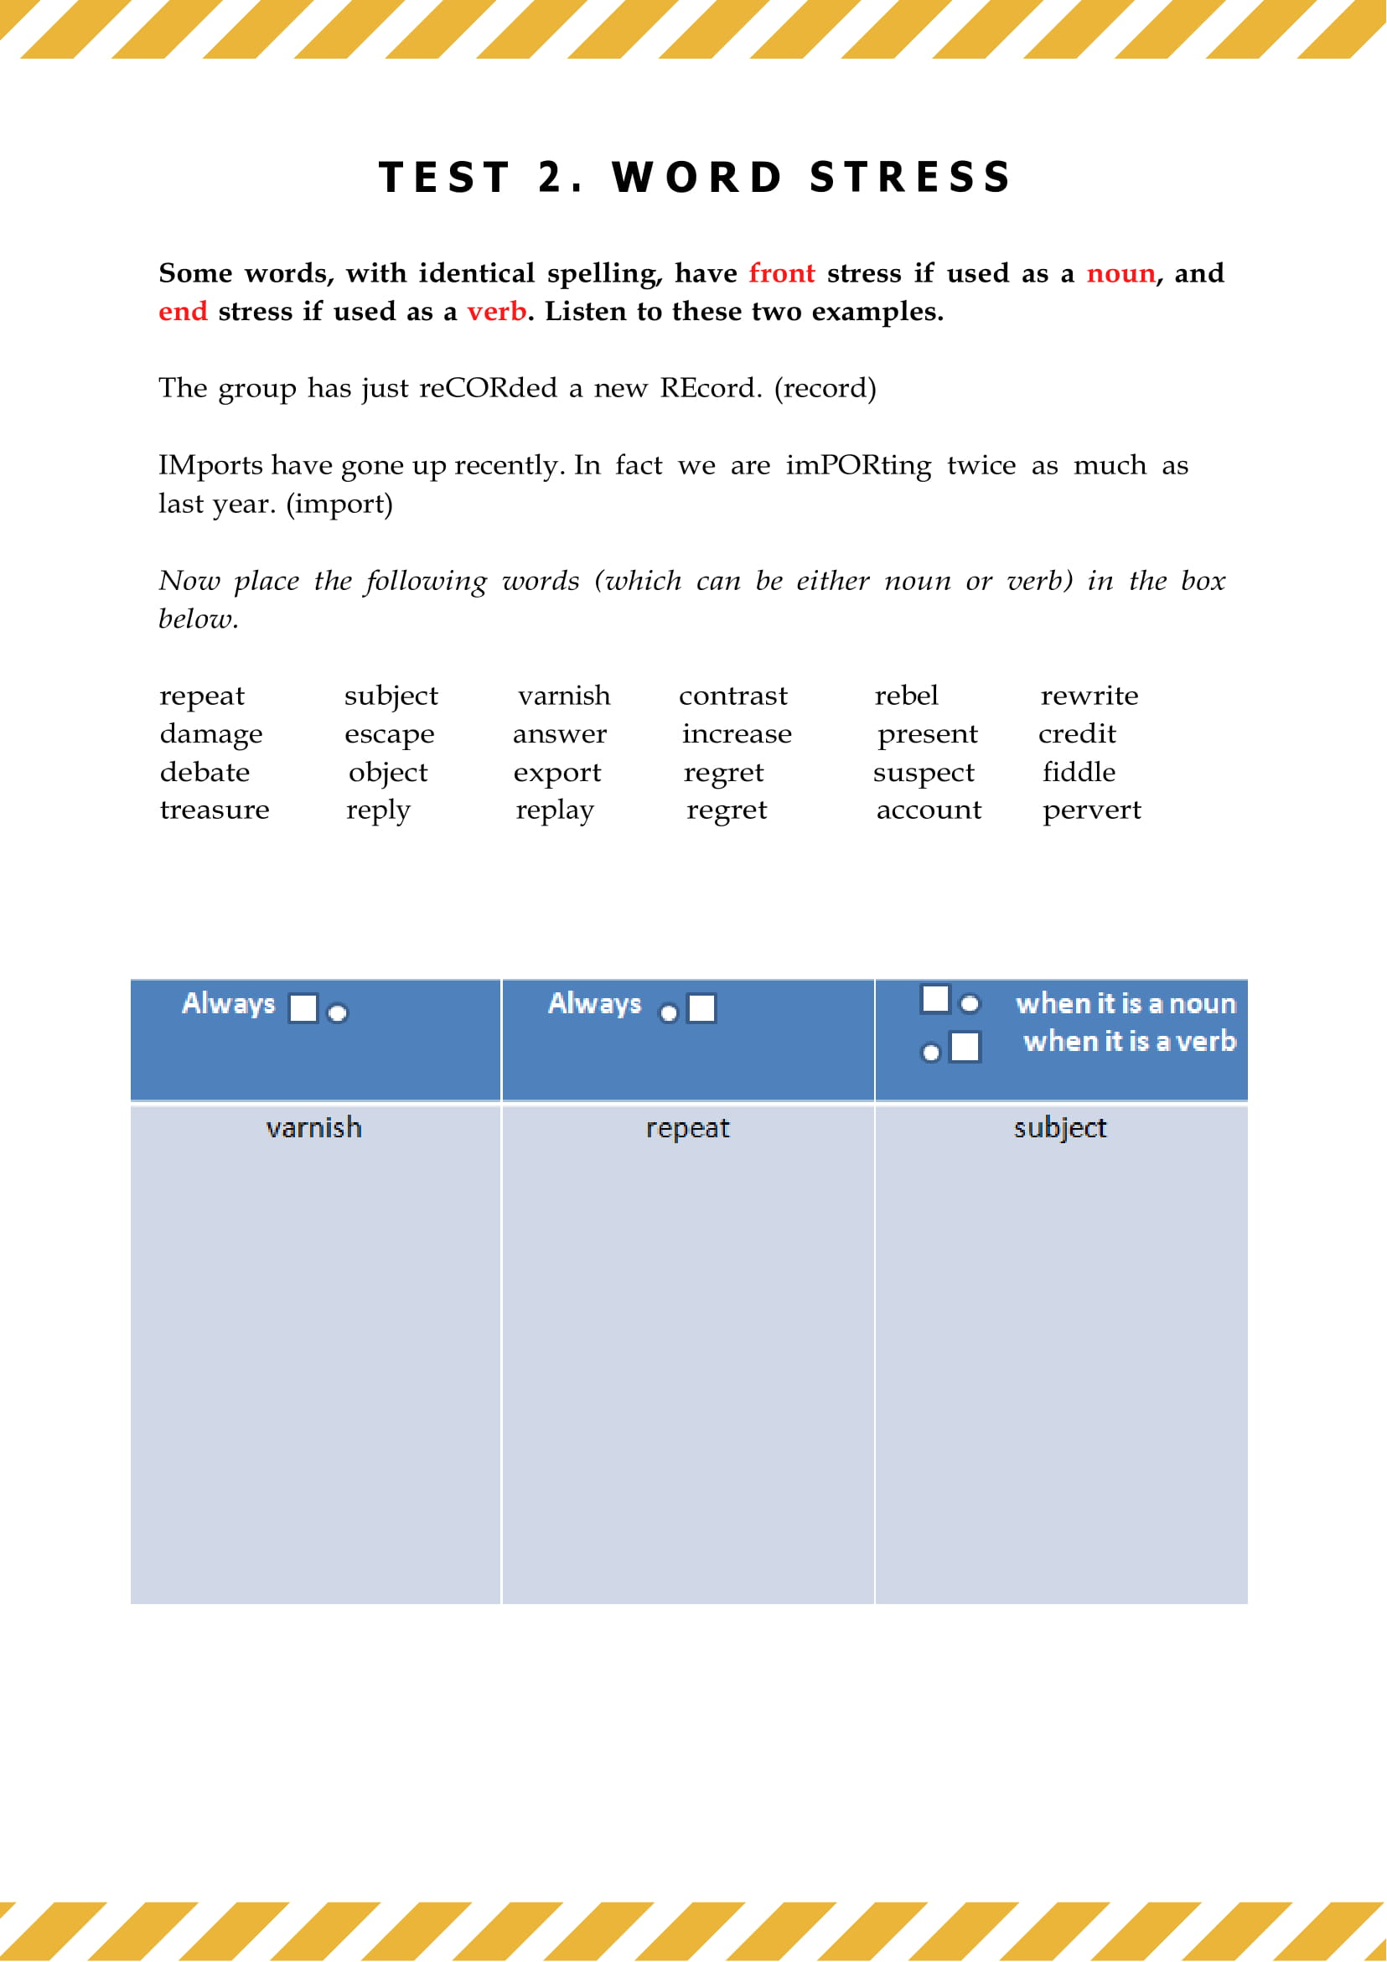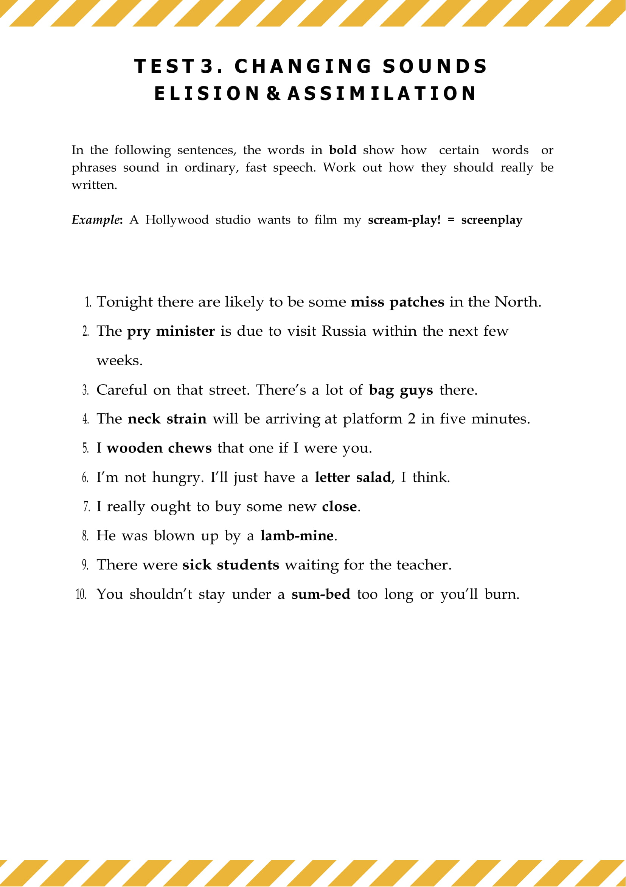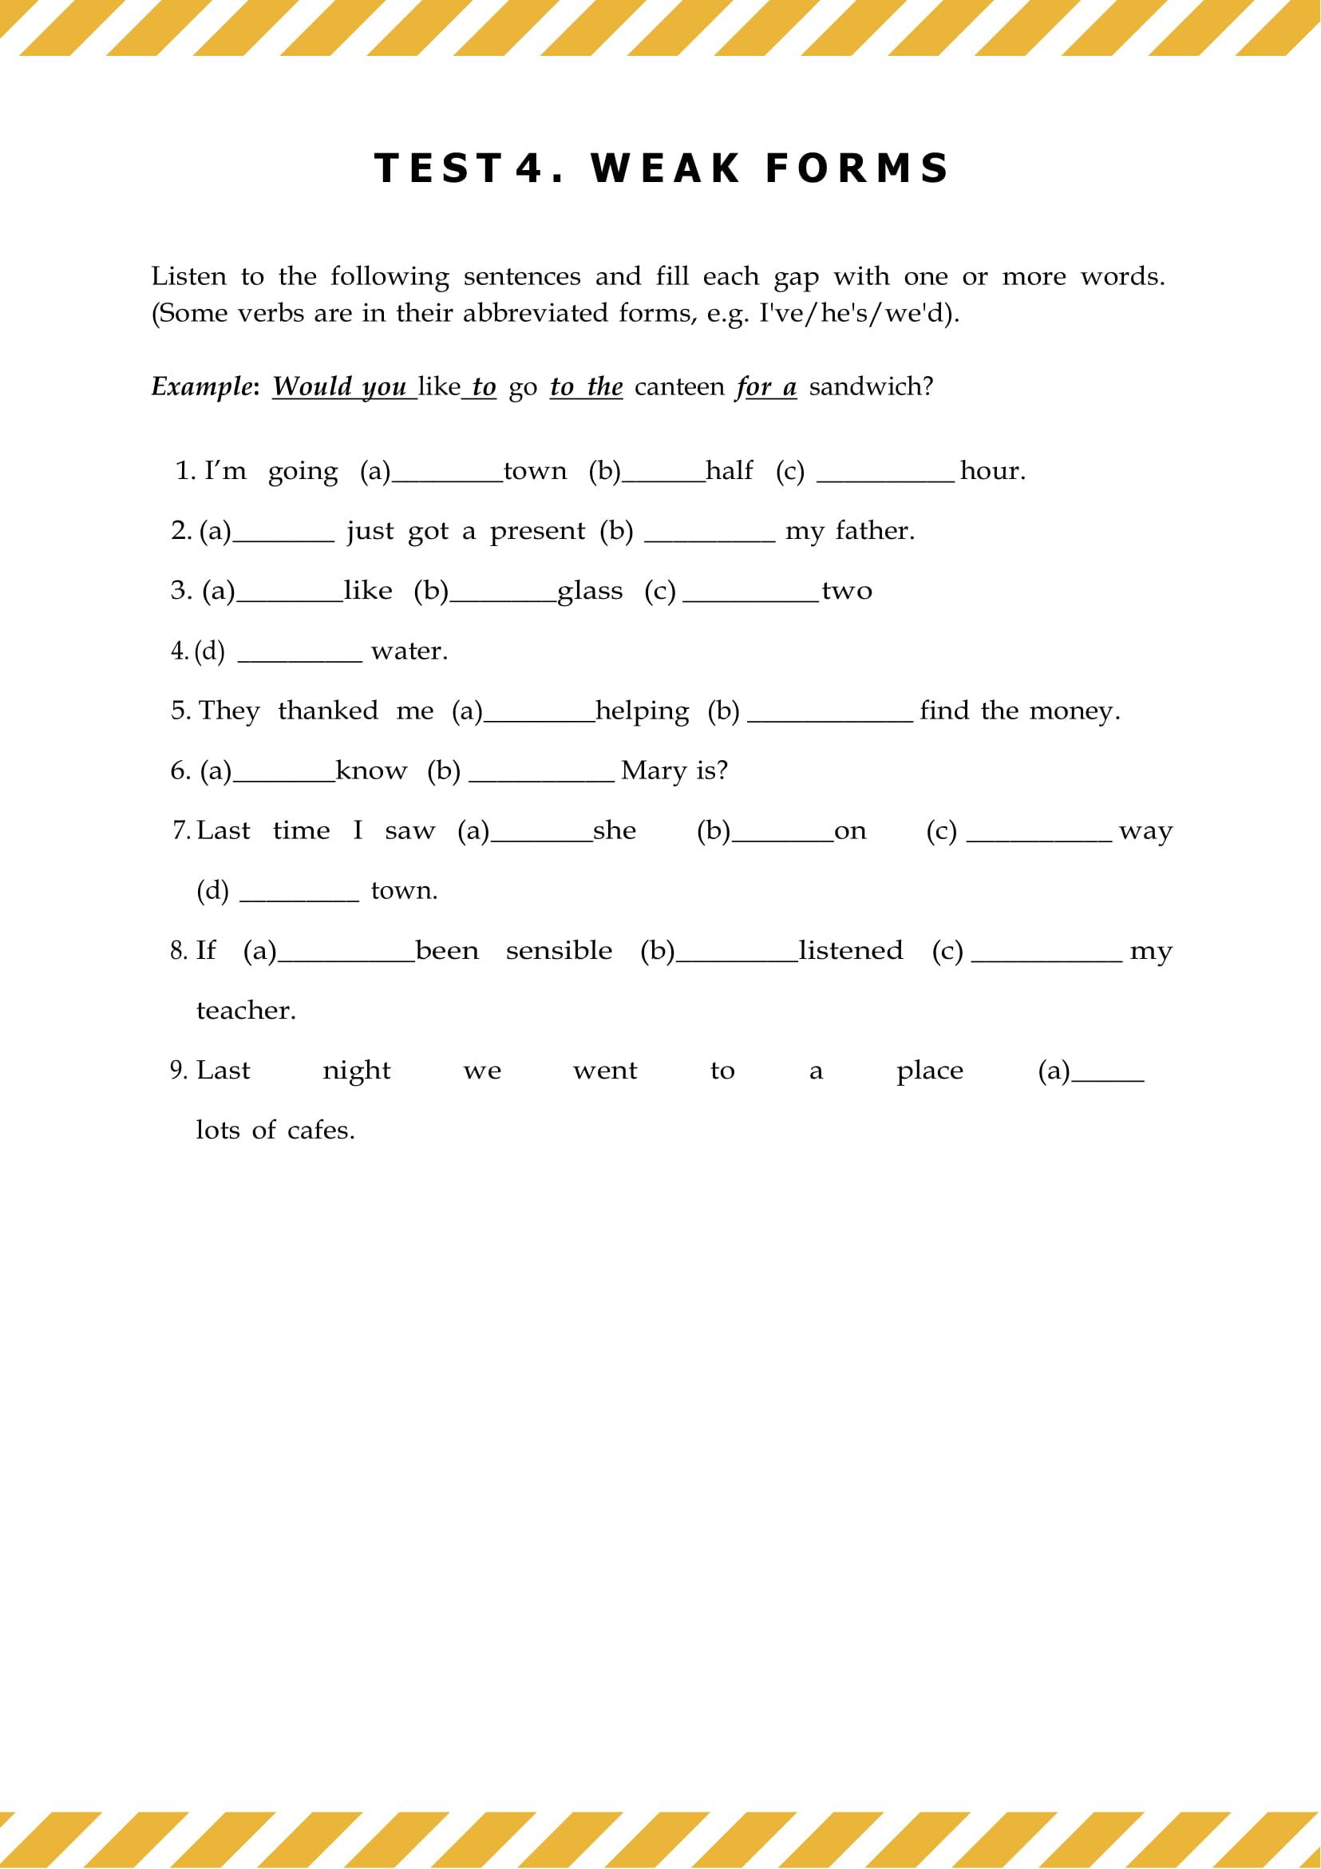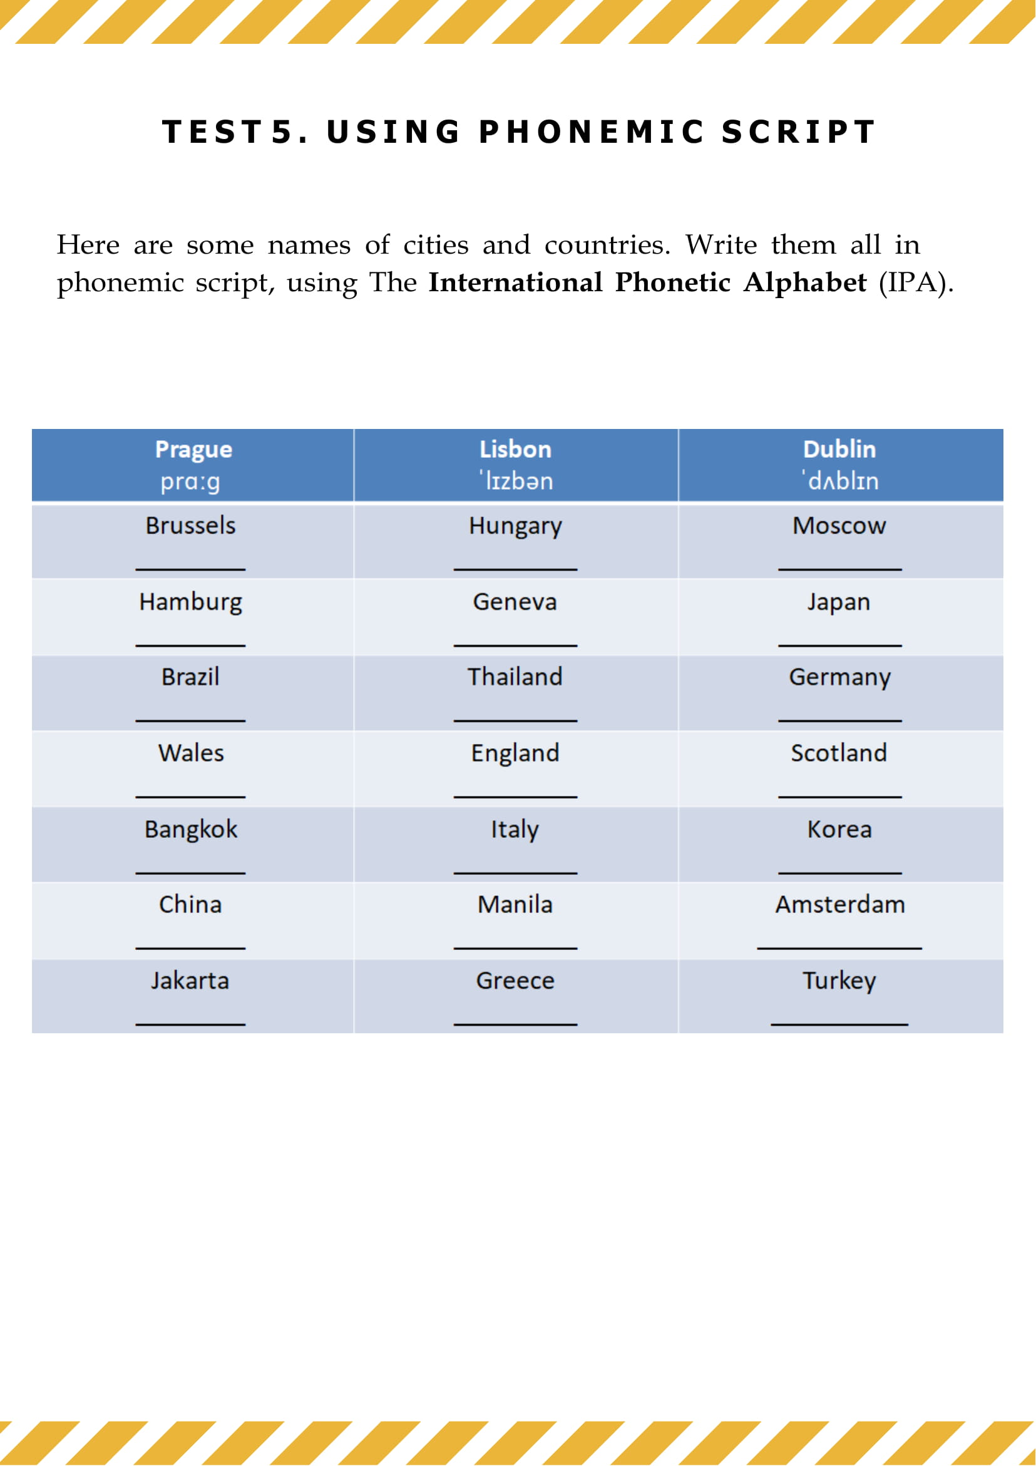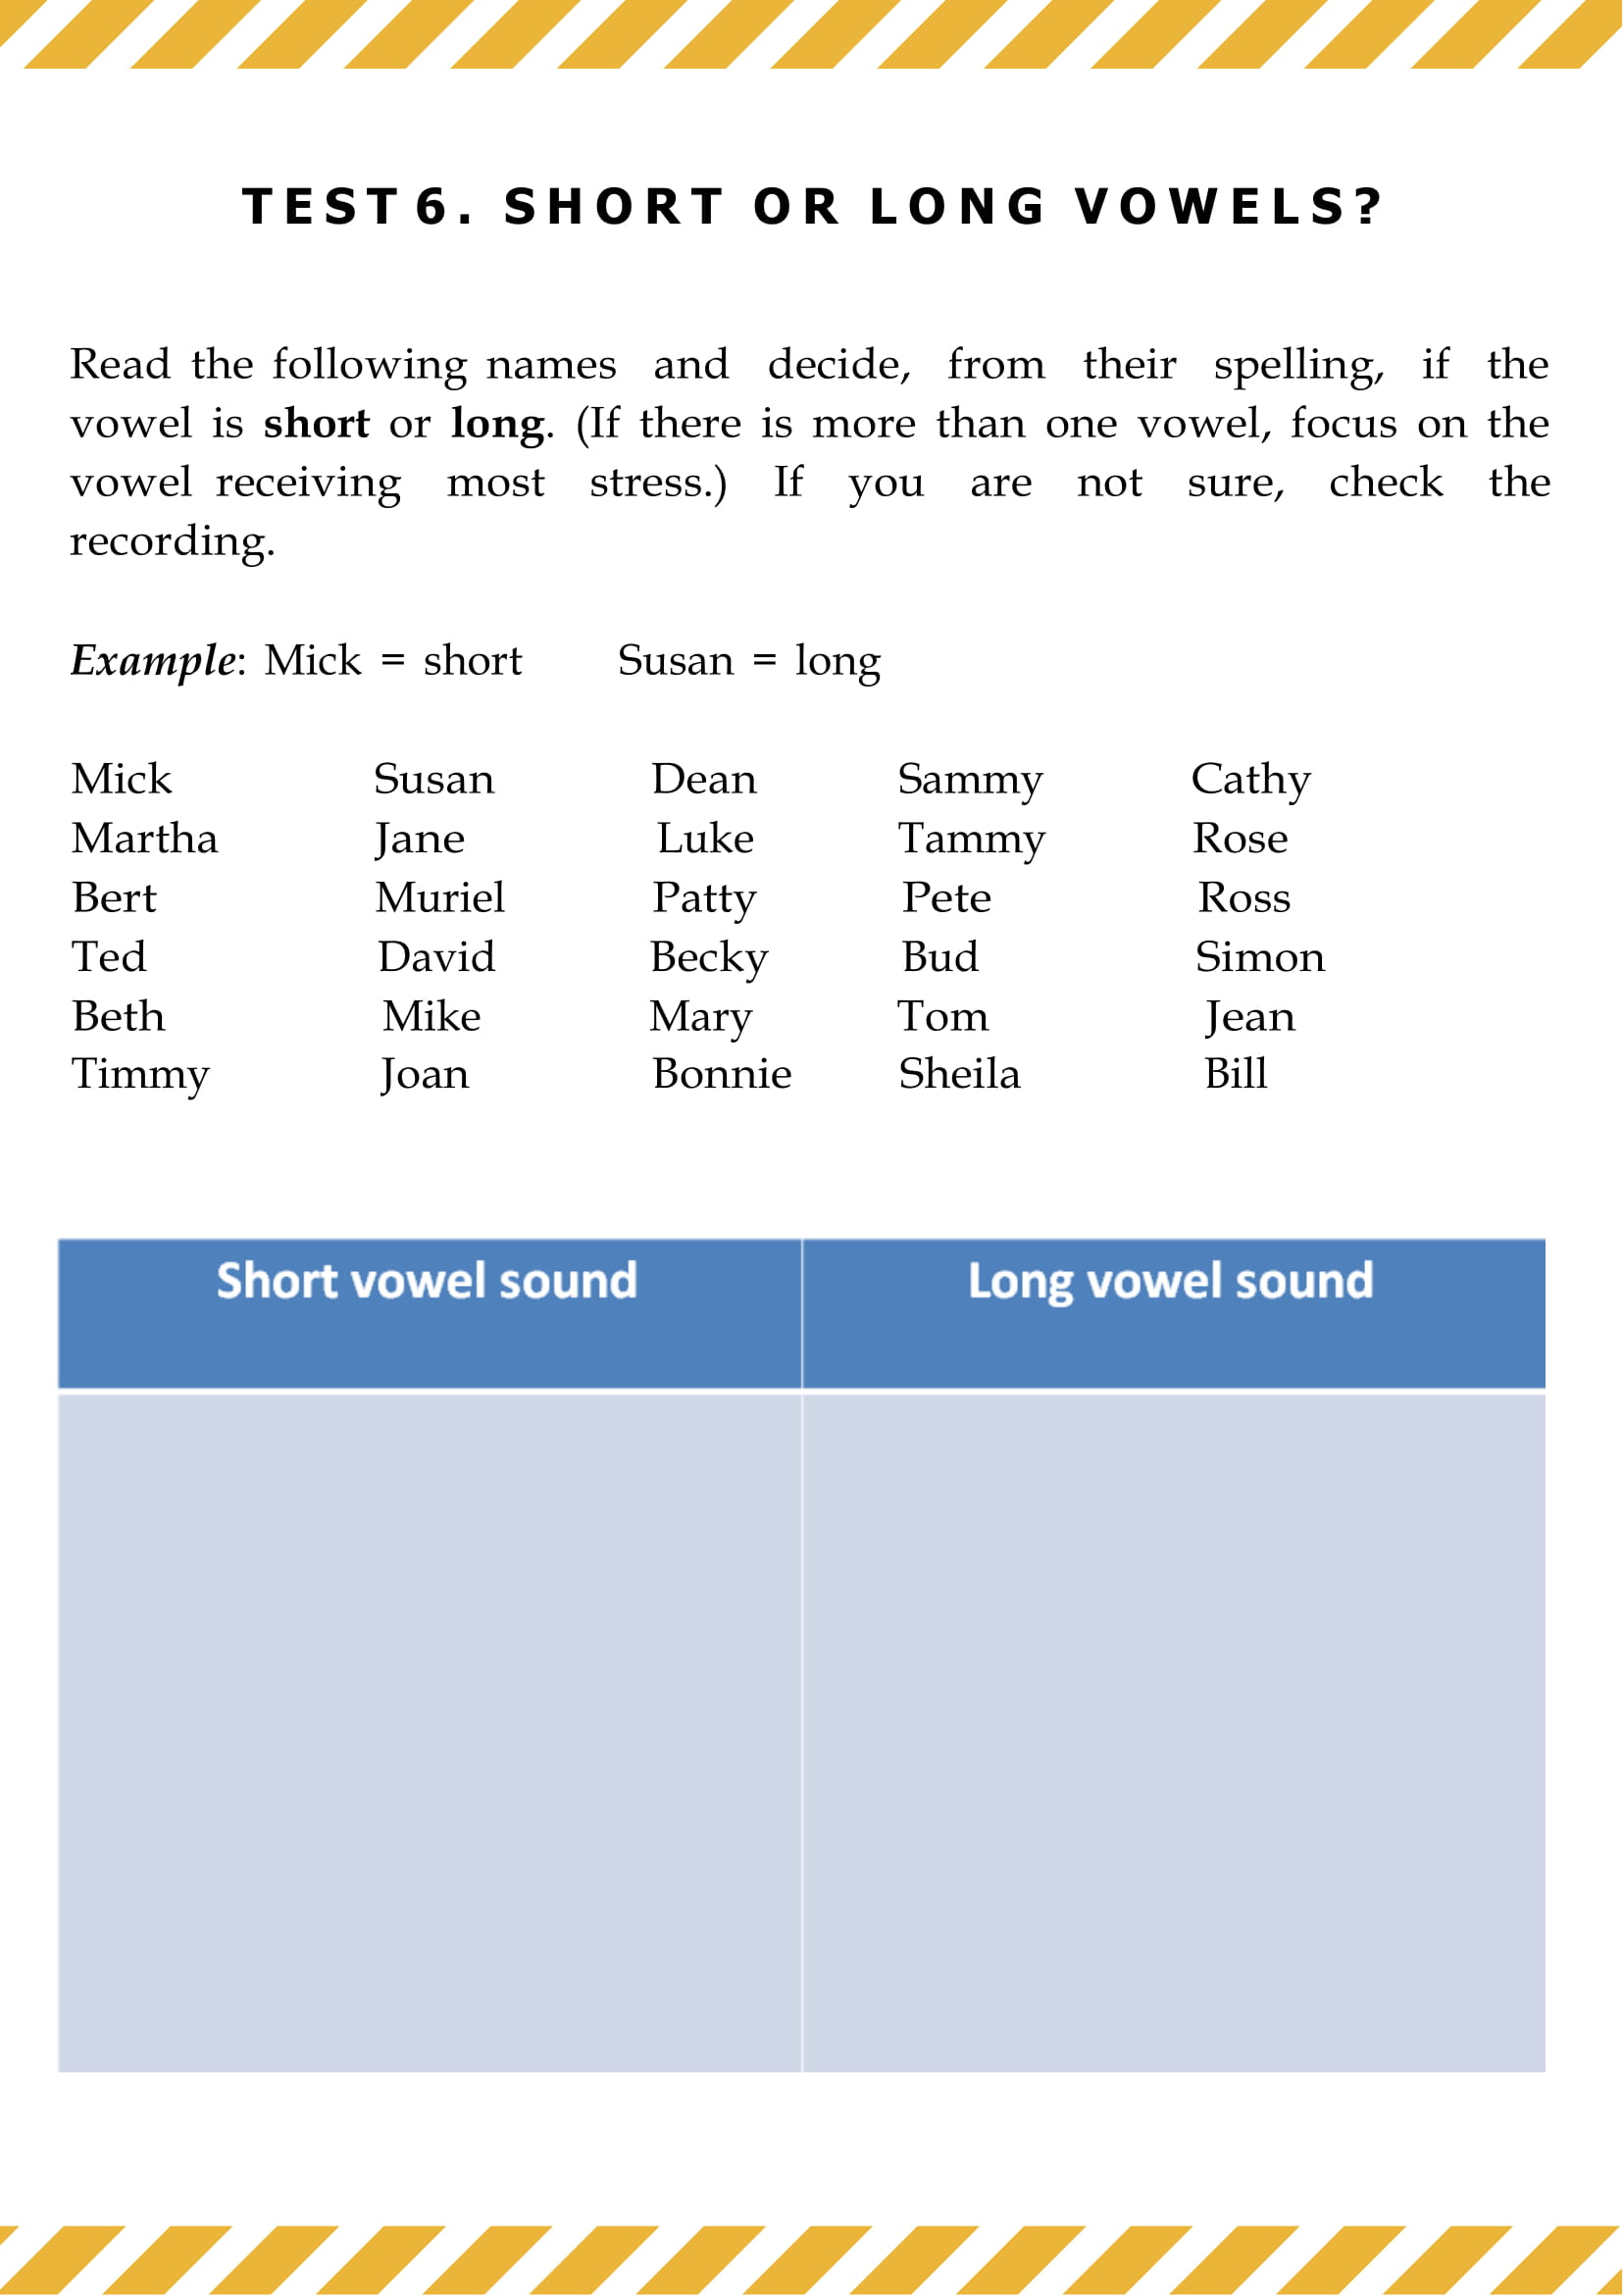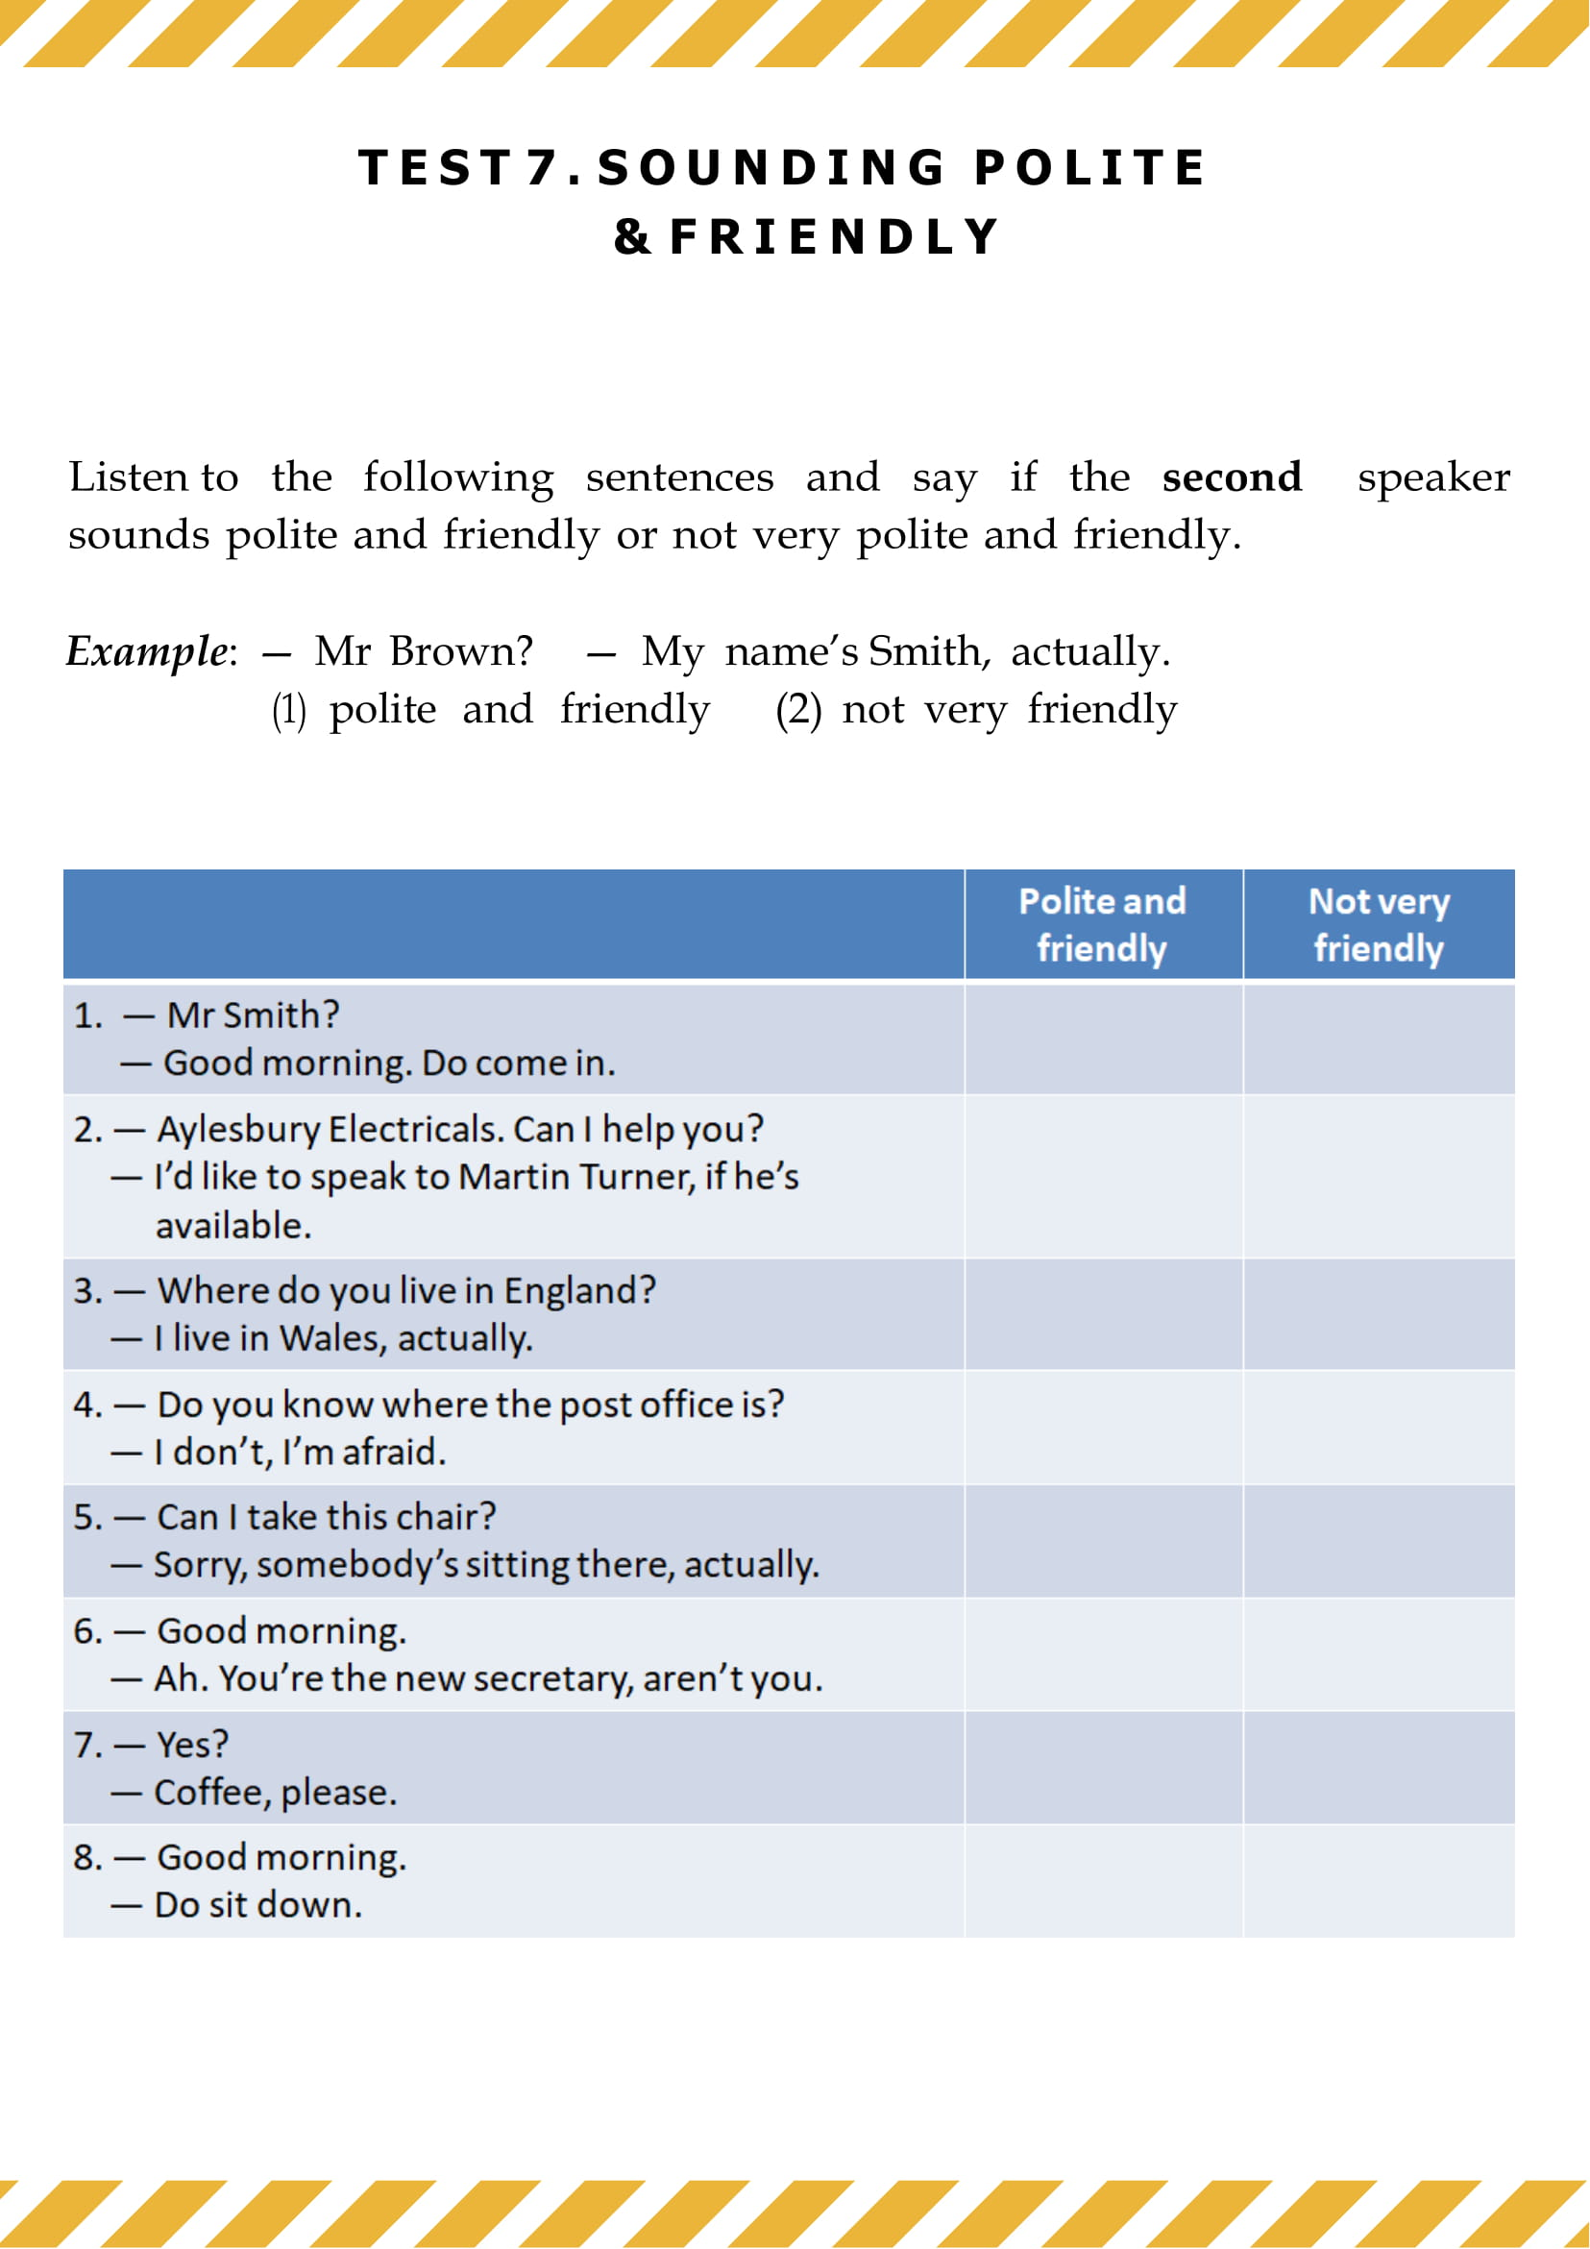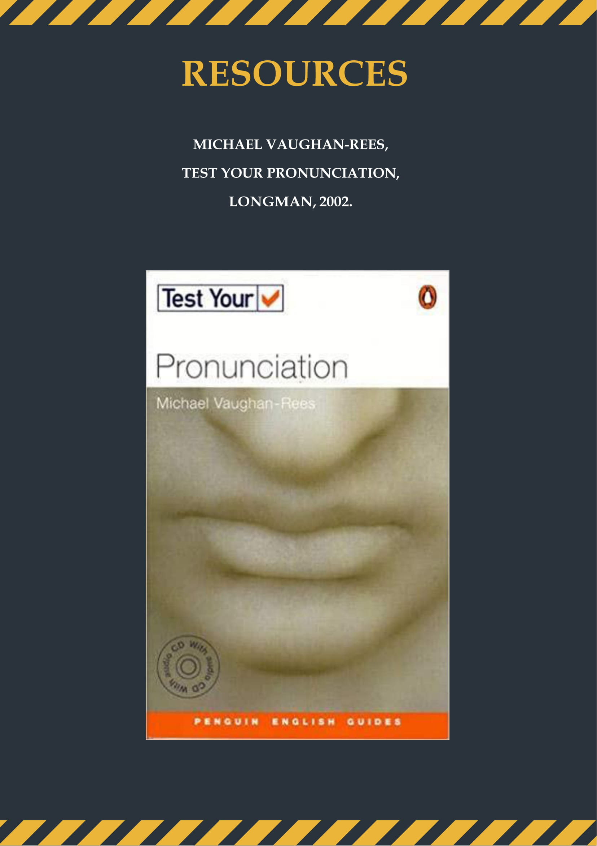

# Приложение 2. Материалы из учебных пособий по фонетике, рекомендованные к изучению студентами

**Test 1. Identifying vowels and consonants**

Better English Pronunciation.  J. D. O'Connor:

The consonants of English –**Unit 3.1 – 3.5**

The vowels of English – **Unit 5.1-5.3**

**Accurate English: A Complete Course in Pronunciation.**[**Rebecca M. Dauer**](https://www.goodreads.com/author/show/690724.Rebecca_M_Dauer)**:**

Vowels in Detail – **Unit 4.1 - 4.6**

Consonant Overview – **Unit 12.1-12.3**

Differences between voiced and voiceless consonants –**Unit 13.1-13.4**

Consonant in Detail – **Unit 15.1-15.10**

**Test 2. Word and phrase stress**

**Accurate English: A Complete Course in Pronunciation.**[**Rebecca M. Dauer**](https://www.goodreads.com/author/show/690724.Rebecca_M_Dauer)**:**

Stress – **Unit 6.1; 6.3-6.4**

Stress (Advanced) – **Unit 7.2-7.3**

Rhythm – **Unit 8.1**

Rhythm (Advanced) – **Unit 9.2**

Better English Pronunciation.  J. D. O'Connor:

Words in company – **Unit 6.1-6.2**

**Test 3. Connected speech/cohesion**

Better English Pronunciation.  J. D. O'Connor:

Words in company – **Unit 6.6-6.7**

**Accurate English: A Complete Course in Pronunciation.**[**Rebecca M. Dauer**](https://www.goodreads.com/author/show/690724.Rebecca_M_Dauer)**:**

Consonants in Detail – **Unit 15.11**

**Test 4. Identifying weak & strong forms of vowels/vowel reduction**

**Accurate English: A Complete Course in Pronunciation.**[**Rebecca M. Dauer**](https://www.goodreads.com/author/show/690724.Rebecca_M_Dauer)**:**

**Stress –** Unit 6.2

Stress (Advanced) –**Unit 7.2**

**Test 5. Using & understanding phonemic script**

**Accurate English: A Complete Course in Pronunciation.**[**Rebecca M. Dauer**](https://www.goodreads.com/author/show/690724.Rebecca_M_Dauer)**:**

The Phonetic Alphabet –**Unit 2.2**

**Test 6. Connecting sounds with spelling, including rhymes**

Check out **‘English-vowel-sounds’** document below

The Phonetic Alphabet –**Unit 2.2**

**Test 7. Pronouncing numbers & expressions with numbers**

Listening Quizzes for Numbers - <http://www.englishnumber.com/english-numbers/four-figure-numbers/quiz-01/listen-and-choose-quiz-01.html>

# Приложение 3. Пример результата обучаемого в программе iSpringSuite

|  |  |  |  |  |  |  |  |  |  |  |  |  |  |  |  |  |  |  |  |  |  |  |  |  |  |  |  |  |  |  |  |  |  |  |  |  |  |  |  |  |  |  |  |  |  |  |  |  |  |  |  |  |  |  |  |  |  |  |  |  |  |  |  |  |  |  |  |  |  |  |  |  |  |  |  |  |  |  |  |  |  |  |  |  |  |  |  |  |  |  |  |  |  |  |  |  |  |  |  |  |  |  |  |  |  |  |  |  |  |  |  |  |  |  |  |  |  |  |  |  |  |  |  |  |  |  |  |  |  |  |  |  |  |  |  |  |  |  |  |  |  |  |  |  |  |  |  |  |  |  |  |  |  |  |  |  |  |  |  |  |  |  |  |  |  |  |  |  |  |  |  |  |  |  |  |  |  |  |  |  |
| --- | --- | --- | --- | --- | --- | --- | --- | --- | --- | --- | --- | --- | --- | --- | --- | --- | --- | --- | --- | --- | --- | --- | --- | --- | --- | --- | --- | --- | --- | --- | --- | --- | --- | --- | --- | --- | --- | --- | --- | --- | --- | --- | --- | --- | --- | --- | --- | --- | --- | --- | --- | --- | --- | --- | --- | --- | --- | --- | --- | --- | --- | --- | --- | --- | --- | --- | --- | --- | --- | --- | --- | --- | --- | --- | --- | --- | --- | --- | --- | --- | --- | --- | --- | --- | --- | --- | --- | --- | --- | --- | --- | --- | --- | --- | --- | --- | --- | --- | --- | --- | --- | --- | --- | --- | --- | --- | --- | --- | --- | --- | --- | --- | --- | --- | --- | --- | --- | --- | --- | --- | --- | --- | --- | --- | --- | --- | --- | --- | --- | --- | --- | --- | --- | --- | --- | --- | --- | --- | --- | --- | --- | --- | --- | --- | --- | --- | --- | --- | --- | --- | --- | --- | --- | --- | --- | --- | --- | --- | --- | --- | --- | --- | --- | --- | --- | --- | --- | --- | --- | --- | --- | --- | --- | --- | --- | --- | --- | --- | --- | --- |
| |  |  |  |  |  |  |  |  |  |  |  |  |  |  |  |  |  |  |  |  | | --- | --- | --- | --- | --- | --- | --- | --- | --- | --- | --- | --- | --- | --- | --- | --- | --- | --- | --- | --- | | |  | | --- | | Здравствуйте!  Ознакомьтесь с результатами теста «Тест». |  |  |  | | --- | --- | | Name | Mehmet | | Email | vbeloussova@yandex.ru | |  | | | Дата/Время: | **7 июня 2021 г. 20:16** | | Вопросов отвечено: | **29 / 32** | | Набрано баллов: | **28.35 / 32 (89%)** | | Проходной балл: | **25.6 (80%)** | | Затрачено времени: | **31 мин 30 сек** | | Результат | **Пройден** | | | **Вопрос 1 Верно** Баллы: 1/1  **Decide which word in each line has a different stress pattern from the others. Listenandcheck.**   |  |  | | --- | --- | | Ответ пользователя | Правильный ответ | | mature | mature |   **Обратная связь:**Welldone! | | **Вопрос 2 Верно** Баллы: 1/1  **Decide which word in each line has a different stress pattern from the others. Listen and check.**   |  |  | | --- | --- | | Ответпользователя | Правильныйответ | | ultimate | ultimate |   **Обратнаясвязь:** Well done! | | **Вопрос 3 Верно** Баллы: 1/1  **Decide which word in each line has a different stress pattern from the others. Listenandcheck.**   |  |  | | --- | --- | | Ответ пользователя | Правильный ответ | | beside | beside |   **Обратная связь:**Welldone! | | **Вопрос 4 Верно** Баллы: 1/1  **Decide which word in each line has a different stress pattern from the others. Listenandcheck.**   |  |  | | --- | --- | | Ответ пользователя | Правильный ответ | | legit | legit |   **Обратная связь:**Welldone! | | **Вопрос 5 Верно** Баллы: 1/1  **Choose the odd one out with the different sound.**   |  |  | | --- | --- | | Ответ пользователя | Правильный ответ | | circus | circus |   **Обратная связь:**Welldone! | | **Вопрос 6 Верно** Баллы: 1/1  **Choose the odd one out with the different sound.**   |  |  | | --- | --- | | Ответ пользователя | Правильный ответ | | think | think |   **Обратная связь:**Welldone! | | **Вопрос 7 Верно** Баллы: 1/1  **Choose the odd one out with the different sound.**   |  |  | | --- | --- | | Ответ пользователя | Правильный ответ | | who | who |   **Обратная связь:**Welldone! | | **Вопрос 8 Верно** Баллы: 1/1  **Choose the odd one out with the different sound.**   |  |  | | --- | --- | | Ответ пользователя | Правильный ответ | | chemistry | chemistry |   **Обратная связь:**Welldone! | | **Вопрос 9 Верно** Баллы: 1/1  **Choose the odd one out with the different sound.**   |  |  | | --- | --- | | Ответ пользователя | Правильный ответ | | physics | physics |   **Обратная связь:**Welldone! | | **Вопрос 10 Неверно** Баллы: 0/1  **Choose the odd one out with the different sound.**   |  |  | | --- | --- | | Ответ пользователя | Правильный ответ | | knight | kind |   **Обратная связь:**Oops! | | **Вопрос 11 Частичноверно** Баллы: 0.75/1  **Listen and fill the gaps, which contain  various types of linking.**   |  |  | | --- | --- | | Ответ пользователя | Правильный ответ | | 1)    She expected such cold rain in the middle of Athens. 2)    - Do you know where Paul is? - I’ve just seen him in a mall. 3) He’s obviously upset about what’s going on at work. 4) Can I phone you at eight? 5) She’s staying with her old aunt of hers in the park. 6) I often go out in the evenings.  7) She’ll buy you an ice cream next week.  8) She’s much much too old to go out alone. | 1)    She expected such cold rain in the middle of Athens. 2)    - Do you know where Paul is? - I’ve just seen him in a mall. 3) He’s obviously upset about what’s going on at work. 4) Can I phone after eight? 5) She’s staying with an old aunt of hers in the park. 6) I often go out in the evenings.  7) She’ll buy you an ice cream next week.  8) She’s much too old to go out alone. |   **Обратнаясвязь:** Answers partially correct | | **Вопрос 12 Частичноверно** Баллы: 0.67/1  **Decide if the underlined words  have weak or strong form.  Thenlistenandcheck.**   |  |  | | --- | --- | | Ответ пользователя | Правильный ответ | | 1)   He’d like a cup of tea. strong 2)    What’s her jacket made of? strong 3)    We’re going to study English and Literature. weak 4)    - Which did she order? A salad or a burger?  - She ordered a salad and a burger because  she’s feeling hungry. strong 5) - Who’s that present from? weak - From my boyfriend. weak | 1)   He’d like a cup of tea. weak 2)    What’s her jacket made of? strong 3)    We’re going to study English and Literature. weak 4)    - Which did she order? A salad or a burger?  - She ordered a salad and a burger because  she’s feeling hungry. strong 5) - Who’s that present from? strong - From my boyfriend. weak |   **Обратнаясвязь:** Answers partially correct | | **Вопрос 13 Частичноверно** Баллы: 0.93/1  **Write the words in normal script.**   |  |  | | --- | --- | | Ответ пользователя | Правильный ответ | | əˌkredɪˈteɪʃ(ə)n accreditationdɪˈpɑː(r)tʃə(r) disappear ˈstʌməkstomach mɪˈkænɪk(ə)l mechanicalvjuː viewəˈtræktɪvattractive tʃɔːkchalkfjuːdfeud ˈkemɪstrichemistry tʃeə(r) chairwɪðˈaʊtwithoutwɪtʃwitch naɪtknight ˈvæljʊb(ə)l valuable ˈmɪljənmillion | əˌkredɪˈteɪʃ(ə)n accreditationdɪˈpɑː(r)tʃə(r) departure ˈstʌməkstomach mɪˈkænɪk(ə)l mechanicalvjuː viewəˈtræktɪvattractive tʃɔːkchalkfjuːdfeud ˈkemɪstrichemistry tʃeə(r) chairwɪðˈaʊtwithoutwɪtʃwitch naɪtknight ˈvæljʊb(ə)l valuable ˈmɪljənmillion |   **Обратнаясвязь:** Answers partially correct | | **Вопрос 14 Верно** Баллы: 1/1  **Each line contains 3 words that rhyme and 1 word that doesn’t. Choose the odd one out.**   |  |  | | --- | --- | | Ответ пользователя | Правильный ответ | | Carl | Carl |   **Обратная связь:**Welldone! | | **Вопрос 15 Верно** Баллы: 1/1  **Each line contains 3 words that rhyme and 1 word that doesn’t. Choose the odd one out.**   |  |  | | --- | --- | | Ответ пользователя | Правильный ответ | | Flood | Flood |   **Обратная связь:**Welldone! | | **Вопрос 16 Верно** Баллы: 1/1  **Each line contains 3 words that rhyme and 1 word that doesn’t. Choose the odd one out.**   |  |  | | --- | --- | | Ответ пользователя | Правильный ответ | | Bruise | Bruise |   **Обратная связь:**Welldone! | | **Вопрос 17 Неверно** Баллы: 0/1  **Each line contains 3 words that rhyme and 1 word that doesn’t. Choose the odd one out.**   |  |  | | --- | --- | | Ответ пользователя | Правильный ответ | | Cork | Talk |   **Обратная связь:**Oops! | | **Вопрос 18 Верно** Баллы: 1/1  **Each line contains 3 words that rhyme and 1 word that doesn’t. Choose the odd one out.**   |  |  | | --- | --- | | Ответ пользователя | Правильный ответ | | Dan | Dan |   **Обратная связь:**Welldone! | | **Вопрос 19 Неверно** Баллы: 0/1  **Each line contains 3 words that rhyme and 1 word that doesn’t. Choose the odd one out.**   |  |  | | --- | --- | | Ответ пользователя | Правильный ответ | | Rut | Put |   **Обратная связь:**Oops! | | **Вопрос 20 Верно** Баллы: 1/1  **Each line contains 3 words that rhyme and 1 word that doesn’t. Choose the odd one out.**   |  |  | | --- | --- | | Ответ пользователя | Правильный ответ | | Weight | Weight |   **Обратная связь:**Welldone! | | **Вопрос 21 Верно** Баллы: 1/1  **Each line contains 3 words that rhyme and 1 word that doesn’t. Choose the odd one out.**   |  |  | | --- | --- | | Ответ пользователя | Правильный ответ | | Soul | Soul |   **Обратная связь:**Welldone! | | **Вопрос 22 Верно** Баллы: 1/1  **Listen to the recording and write the numbers.**   |  |  | | --- | --- | | Ответ пользователя | Правильный ответ | | 139 | 139 |   **Обратная связь:**Welldone! | | **Вопрос 23 Верно** Баллы: 1/1  **Listen to the recording and write the numbers.**   |  |  | | --- | --- | | Ответ пользователя | Правильный ответ | | 24882 | 24882 |   **Обратная связь:**Welldone! | | **Вопрос 24 Верно** Баллы: 1/1  **Listen to the recording and write the numbers.**   |  |  | | --- | --- | | Ответ пользователя | Правильный ответ | | 99253 | 99253 |   **Обратная связь:**Welldone! | | **Вопрос 25 Верно** Баллы: 1/1  **Listen to the recording and write the numbers.**   |  |  | | --- | --- | | Ответ пользователя | Правильный ответ | | 175315 | 175315 |   **Обратная связь:**Welldone! | | **Вопрос 26 Верно** Баллы: 1/1  **Listen to the recording and write the numbers.**   |  |  | | --- | --- | | Ответ пользователя | Правильный ответ | | 488257 | 488257 |   **Обратная связь:**Welldone! | | **Вопрос 27 Верно** Баллы: 1/1  **Listen to the recording and write the numbers.**   |  |  | | --- | --- | | Ответ пользователя | Правильный ответ | | 333938 | 333938 |   **Обратная связь:**Welldone! | | **Вопрос 28 Верно** Баллы: 1/1  **Listen to the recording and write the numbers.**   |  |  | | --- | --- | | Ответ пользователя | Правильный ответ | | 999999 | 999999 |   **Обратная связь:**Welldone! | | **Вопрос 29 Верно** Баллы: 1/1  **Listen to the recording and write the numbers.**   |  |  | | --- | --- | | Ответ пользователя | Правильный ответ | | 23559 | 23559 |   **Обратная связь:**Welldone! | | **Вопрос 30 Верно** Баллы: 1/1  **Listen to the recording and write the numbers.**   |  |  | | --- | --- | | Ответ пользователя | Правильный ответ | | 1582 | 1582 |   **Обратная связь:**Welldone! | | **Вопрос 31 Верно** Баллы: 1/1  **Listen to the recording and write the numbers.**   |  |  | | --- | --- | | Ответ пользователя | Правильный ответ | | 318 | 318 |   **Обратная связь:**Welldone! | | **Вопрос 32 Верно** Баллы: 1/1  **Listen to the recording and write the numbers.**   |  |  | | --- | --- | | Ответ пользователя | Правильный ответ | | 39278 | 39278 |   **Обратная связь:**Welldone! | |